

**ỨNG DỤNG QUẢN LÝ BÁN HÀNG TẠI CỬA HÀNG BÁN QUẦN ÁO THỜI TRANG**

**-**

**NHÓM 06**

ĐẶC TẢ YÊU CẦU ỨNG DỤNG – V1.0

TP HỒ CHÍ MINH, THÁNG 09 NĂM 2023

MÔN PHÁT TRIỂN ỨNG DỤNG (CÓ ĐỒ ÁN)

Bộ môn Kỹ thuật phần mềm – Khoa Công nghệ thông tin – ĐH Công nghiệp TP. HCM

**Nội dung**

1. GIỚI THIỆU CHUNG 4

1.1. Mục đích 4

1.2. Phạm vi 5

1.3. Các định nghĩa, thuật ngữ, từ viết tắt 5

1.4. Tài liệu tham khảo 5

1.5. Mô hình Use case 6

1.6. Danh sách các tác nhân và mô tả 7

1.7. Danh sách Use case và mô tả 7

1.8. Các điều kiện phụ thuộc 10

2. ĐẶC TẢ CÁC YÊU CẦU CHỨC NĂNG (FUNCTIONAL) 11

2.1. UC001_Đăng Nhập 11

2.1.1 Mô tả use case UC001 11

2.1.2 Biểu đồ 12

2.2. UC002_Thêm Quần Áo 13

2.2.1 Mô tả use case UC002 13

2.2.2 Biểu đồ 15

2.3. UC003_Cập nhật quần áo 16

2.3.1 Mô tả use case UC003 16

2.3.2 Biểu đồ 18

2.4. UC004_Xem Quần Áo 20

2.4.1 Mô tả use case UC004 20

2.4.2 Biểu đồ 21

2.5. UC005_Tìm Kiếm Quần Áo 22

2.5.1 Mô tả use case UC005 22

2.5.2 Biểu đồ 23

2.6. UC006_Lập Hóa Đơn 25

2.6.1 Mô tả use case UC006 25

2.6.2 Biểu đồ 27

2.7. UC007_Tìm Kiếm Hóa Đơn 29

2.7.1 Mô tả use case UC007 29

2.7.2 Biểu đồ 30

2.8. UC008_Xem Hóa Đơn 31

2.8.1 Mô tả use case UC008 31

2.8.2 Biểu đồ 32

2.9. UC009_Thêm Khách Hàng 33

2.9.1 Mô tả use case UC009 33

2.9.2 Biểu đồ 34

2.10. UC010_Cập Nhật Thông Tin Khách Hàng 35

2.10.1 Mô tả use case UC010 35

2.10.2 Biểu đồ 37

2.11. UC011_Tìm Kiếm Khách Hàng 38

2.11.1 Mô tả use case UC011 38

2.11.2 Biểu đồ 40

2.12. UC012_Xem Thông Tin Khách Hàng 41

2.12.1 Mô tả use case UC012 41

2.12.2 Biểu đồ 42

2.13. UC013_Thêm Nhân Viên 43

2.13.1 Mô tả use case UC013 43

2.13.2 Biểu đồ 44

2.14. UC014_Xem Thông Tin Nhân Viên 45

2.14.1 Mô tả use case UC014 45

2.14.2 Biểu đồ 46

2.15. UC015_Tìm Kiếm Nhân Viên 47

2.15.1 Mô tả use case UC015 47

2.15.2 Biểu đồ 48

2.16. UC016_Cập Nhật Thông Tin Nhân Viên 49

2.16.1 Mô tả use case UC016 49

2.16.2 Biểu đồ 50

2.17. UC017_Thêm Nhà Cung Cấp 51

2.17.1 Mô tả use case UC017 51

2.17.2 Biểu đồ 53

2.18. UC018_Tìm Nhà Cung Cấp 54

2.18.1 Mô tả use case UC018 54

2.18.2 Biểu đồ 55

2.19. UC019_Xem Nhà Cung Cấp 56

2.19.1 Mô tả use case UC019 56

2.19.2 Biểu đồ 57

2.20. UC020_Cập Nhật Nhà Cung Cấp 58

2.20.1 Mô tả use case UC020 58

2.20.2 Biểu đồ 59

2.21. UC021_Thống Kê Quần Áo 60

2.21.1 Mô tả use case UC021 60

2.21.2 Biểu đồ 62

2.22. UC022_Thống Kê Doanh Thu 63

2.22.1 Mô tả use case UC022 63

2.22.2 Biểu đồ 64

2.23. UC023_Thống Kê Khách Hàng 64

2.23.1 Mô tả use case UC023 64

2.23.2 Biểu đồ 65

2.24. UC024_Thêm Mới Chương Trình Khuyến Mãi 66

2.24.1 Mô tả use case UC024 66

2.24.2 Biểu đồ 68

Activity 68

Sequence 69

2.25. UC025_Xem Chương Trình Khuyến Mãi 69

2.25.1 Mô tả use case UC025 69

2.25.2 Biểu đồ 70

2.26. UC026_Cập Nhật Chương Trình Khuyến Mãi 71

2.26.1 Mô tả use case UC026 71

2.26.2 Biểu đồ 72

2.27. UC027_Lập Phiếu Đặt 73

2.27.1 Mô tả use case UC027 73

2.27.2 Biểu đồ 75

*Activity* 75

*Sequence* 76

2.28. UC028_Xem Phiếu Đặt 76

2.28.1 Mô tả use case UC028 76

2.28.2 Biểu đồ 77

3. CÁC THÔNG TIN HỖ TRỢ KHÁC 78

GIỚI THIỆU CHUNG

Mục đích

Một cửa hàng quần áo thời trang AM thực hiện công việc quản lý bán hàng bao gồm những công việc sau:

**Các chức năng của chương trình:**

* **Đăng nhập**
* **Đăng xuất**
* **Lập hóa đơn**
* **Xem hóa đơn**
* **Tìm hóa đơn**
* **In hóa đơn**
* **Lập phiếu đặt hàng**
* **Xem phiếu đặt hàng**
* **Tìm phiếu đặt hàng**
* **In phiếu đặt hàng**
* **Quản lý quần áo**
* Thêm mới quần áo.
* Cập nhật quần áo.
* Xem thông tin quần áo.
* Tìm quần áo.
* **Quản lý khách hàng:**
* Thêm thông tin khách hàng.
* Xem thông tin khách hàng.
* Cập nhật thông tin khách hàng.
* Tìm khách hàng.
* **Quản lý nhân viên:**
* Thêm nhân viên.
* Tìm nhân viên.
* Xem thông tin nhân viên.
* Cập nhật thông tin nhân viên.
* **Quản lý nhà cung cấp:**
* Thêm nhà cung cấp.
* Tìm nhà cung cấp.
* Xem thông tin nhà cung cấp.
* Cập nhật thông tin nhà cung cấp.
* **Báo cáo thống kê:**
* Thống kê số lượng và thông tin quần áo
* Thống kê doanh thu của cửa hàng.
* Thống kê chi tiêu khách hàng.

‘

**Yêu cầu chức năng:**

- Quản lý quần áo bao gồm các công việc thêm quần áo mới, tìm kiếm quần áo và xem quần áo, cập nhật quần áo, nhập hàng.

- Chức năng nhập hàng cho phép theo dõi số lượng quần áo nhập vào đơn giá, tổng tiền, số tiền thanh toán và theo dõi được quần áo nhập vào từ hãng nào, ngoài ra còn phải có thông tin hình ảnh quần áo.

- Nhân viên quản lý phải kiểm tra được về các thông tin quần áo như mã quần áo, tên quần áo, đơn vị quần áo, đơn giá, nhà cung cấp….

- Nhân viên bán hàng cần quản lý được các thông tin bán hàng, đặt hàng, quản lý doanh thu, thống kê, báo cáo.

- Khi tạo hóa đơn bán hàng, phiếu đặt hàng nhân viên bán hàng có thể lấy thông tin của khách hàng để lưu trữ, thông tin cần có là họ tên khách hàng, số điện thoại, email.

**Yêu cầu phi chức năng:**

- Giao diện thân thiện, sử dụng các phím tắt. tab khi cần thiết.

- Phần viết code cần phải dùng Coding Convention cho ngôn ngữ Java.

- Tối ưu hiệu suất tìm kiếm quần áo.

- Dễ dàng cập nhật/bảo trì về sau.

Phạm vi

Ứng dụng sử dụng trong phạm vi cửa hàng bán quần áo thời trang AM, được sử dụng bởi nhân viên cửa hàng, người quản lý.

Các định nghĩa, thuật ngữ, từ viết tắt

| **STT** | **Thuật ngữ, từ viết tắt** | **Giải thích** | **Ghi chú** |
| --- | --- | --- | --- |
| 1 | CTHD | Chi tiết hóa đơn |  |
| 2 | CTQA | Chi tiết quần áo |  |
| 3 | NVBH | Nhân viên bán hàng |  |
| 4 | KH | Khách hàng |  |
| 5 | NCC | Nhà cung cấp |  |
| 6 | NVQL | Nhân Viên Quản lí |  |
| 7 | CSDL | Cơ sở dữ liệu |  |
| 8 | CTKM | Chương Trình Khuyến Mãi |  |

Bảng 1. Định nghĩa các thuật ngữ viết tắt

Tài liệu tham khảo

|  |  |  |
| --- | --- | --- |
| **STT** | **Tên tài liệu** | **Ghi chú** |

Bảng 2. Tài Liệu Tham Khảo

Mô hình Use case

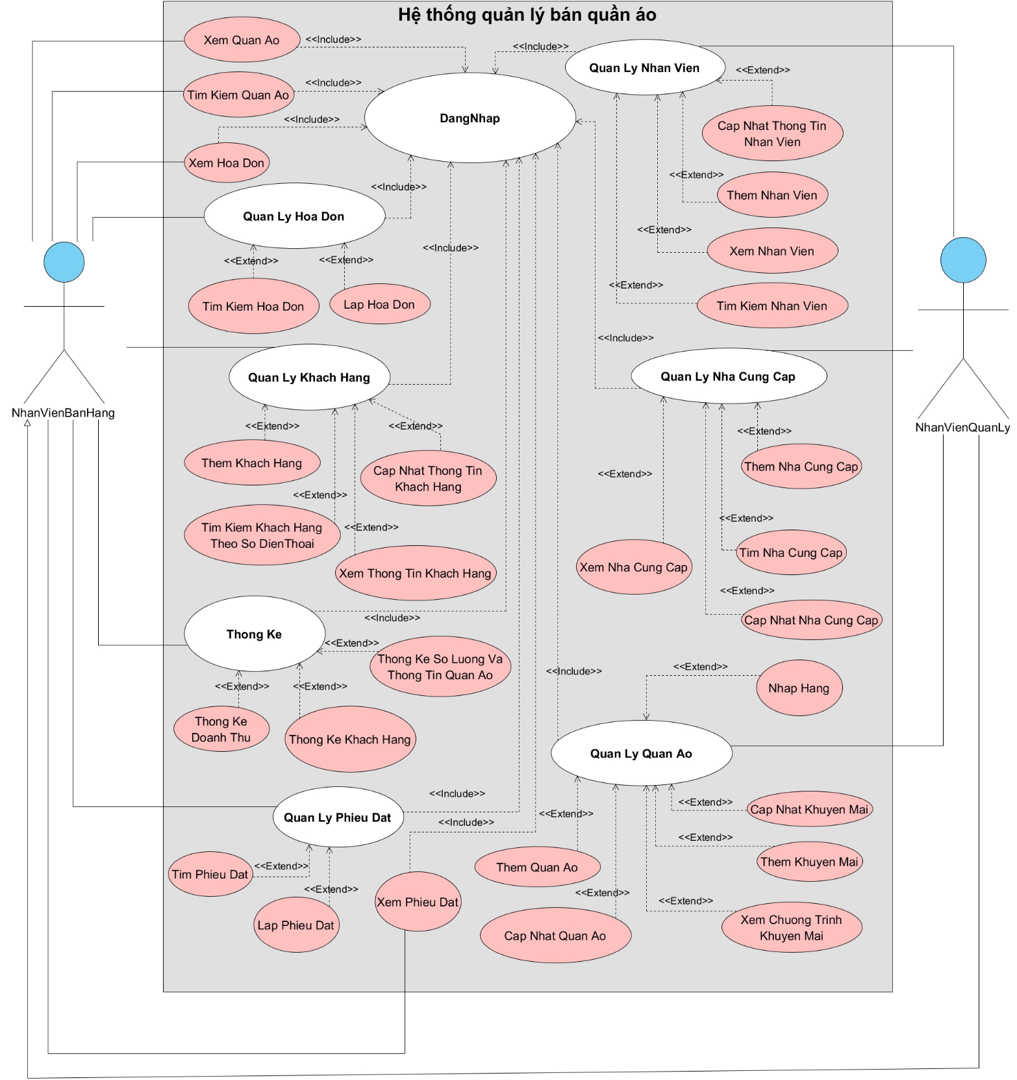

Hình 1. Lược đồ Usecase tổng quát

Danh sách các tác nhân và mô tả

|  |  |  |
| --- | --- | --- |
| **Tác nhân** | **Mô tả tác nhân** | **Ghi chú** |
| Nhân Viên Bán Hàng | Là người tương tác với hệ thống để tạo hóa đơn bán hàng, hay lập phiếu đặt hàng, thực hiện thanh toán cho khách, thực hiện các chức năng thống kế và báo cáo lại cho nhân viên quản lý. |  |
| Nhân Viên Quản Lý | Có trách nhiệm quản lý nhân viên cấp dưới, thực hiện các chức năng quản lý quần áo của cửa hàng. Kiểm tra báo cáo của nhân viên qua các thống kê vào báo lại cho chủ cửa hàng. |  |

Bảng 3. Danh sách các tác nhân và mô tả

Danh sách Use case và mô tả

|  |  |  |  |  |
| --- | --- | --- | --- | --- |
| **ID** | **Tên Use case** | **Mô tả ngắn gọn Use case** | **Chức năng** | **Ghi chú** |
| UC001 | Đăng Nhập | Người dùng sử dụng tài khoản và mật khẩu để đăng nhập vào hệ thống | Xác thực người dùng và phân quyền nhân viên và quản lý |  |
| UC002 | Thêm Quần Áo | Nhập các thông tin của quần áo để thêm mới quần áo vào hệ thống | Thêm một quần áo mới | Mã quần áo tự phát sinh theo thứ tự, quy tắc cụ thể và theo size quần áo |
| UC003 | Cập Nhật Quần Áo | Thay đổi một hoặc nhiều thông tin của một quần áo đã tồn tại | Cập nhật quần áo | Không được phép cập nhật Mã quần áo |
| UC004 | Xem Quần Áo | Hiển thị thông thi chi tiết của một loại quần áo khi Nhân Viên Bán Hàng cần | Xem thông tin quần áo | Quần áo phải tồn tại trong CSDL |
| UC005 | Tìm Kiếm Quần Áo | Khi nhân viên nhập mã hoặc tên quần áo, thương hiệu của quần áo hiển thị quần áo nếu có | Tìm kiếm quần áo | Các thông tin theo tiêu chí tìm kiếm phải tồn tại |
| UC006 | Lập Hóa Đơn | Lập hóa đơn bán hàng cho một đơn hàng mới | Tạo mới một hóa đơn | Mã hóa đơn tự phát sinh theo thứ tự, theo quy tắc cụ thể |
| UC007 | Tìm Kiếm Hóa Đơn | Khi nhân viên nhập tên khách hàng hoặc ngày lập thì hiển thị hóa đơn nếu hóa đơn có tồn tại | Tìm kiếm hóa đơn | Mã hóa đơn phải tồn tại trong CSDL |
| UC008 | Xem Hóa Đơn | Hiển thị thông tin chi tiết hóa đơn | Xem Hóa Đơn | Hóa đơn phải tồn tại trong CSDL |
| UC009 | Thêm Khách Hàng | Thêm một khách hàng và thông tin của khách hàng đó vào cơ sở dữ liệu của hệ thống | Thêm mới một khách hành | Mã khách hàng tự phát sinh theo thứ tự, quy tắc cụ thể |
| UC010 | Cập Nhật Thông Tin Khách Hàng | Chỉnh sửa các thông tin của khách hàng nếu có sự thay đổi / sai sót | Cập nhật thông tin khách hàng | Không được cập nhật mã khách hàng và điểm tích lũy |
| UC011 | Tìm Kiếm Khách Hàng | Sử dụng số điện thoại để tìm kiếm khách hàng một cách nhanh chóng nếu có | Tìm kiếm khách hàng theo số điện thoại | Khách hàng có số điện thoại phải tồn tại trong CSDL |
| UC012 | Xem Thông Tin Khách Hàng | Hiển thị các thông tin khách hàng trên một giao diện | Xem thông tin của khách hàng được chọn | Khách hàng phải tồn tại trong CSDL |
| UC013 | Thêm Nhân Viên | Nhập các thông tin của nhân viên để thêm mới một nhân viên vào hệ thống | Thêm mới một Nhân Viên | Mã Nhân Viên tự phát sinh theo thứ tự, quy tắc cụ thể |
| UC014 | Xem Thông Tin Nhân Viên | Khi chọn chức năng này sẽ thực hiện xem chi tiết thông tin của một nhân viên | Xem thông tin Nhân Viên | Nhân viên phải tồn tại trong CSDL |
| UC015 | Tìm Kiếm Nhân Viên | Nhập mã nhân viên, tên nhân viên, giới tính, tráng thái công việc, khi tìm thấy sẽ hiển thị bằng cách tô đậm nhân viên đó trong danh sách | Tìm kiếm một Nhân Viên | Mã Nhân Viên phải tồn tại trong CSDL |
| UC016 | Cập Nhật Thông Tin Nhân Viên | Thay đổi một hoặc nhiều thông tin của một nhân viên đã tồn tại | Cập nhật thông tin một Nhân Viên | Không được phép cập nhật Mã Nhân Viên |
| UC017 | Thêm Nhà Cung Cấp | Nhập các thông tin của nhà cung cấp quần áo cho cửa hàng | Thêm nhà cung cấp | Mã nhà cung cấp tự phát sinh theo thứ tự, quy tắc cụ thể |
| UC018 | Tìm Nhà Cung Cấp | Sử dụng mã hoặc tên nhà cung cấp hoặc số điện thoại để tìm kiếm nhà cung cấp | Tìm kiếm một nhà cung cấp | Thông tin nhà cung cấp phải tồn tại trong CSDL |
| UC019 | Xem Nhà Cung Cấp | Xem thông tin chi tiết của nhà cung cấp quần áo | Xem nhà cung cấp | Nhà cung cấp phải tồn tại trong CSDL |
| UC020 | Cập Nhật Nhà Cung Cấp | Cập nhật các thông tin của nhà cung cấp quần áo như địa chỉ, số điện thoại,… | Cập nhật nhà cung cấp | Không cho phép cập nhật mã nhà cung cấp |
| UC021 | Thống Kê Quần Áo | Người dùng chọn thống kê thông tin quần áo theo các tiêu chí về thời gian và số lượng quần áo hết, khi đó hệ thống sẽ tìm kiếm những quần áo thỏa với điều kiện của tiêu chí để thống kê | Thống Kê Số Lượng Quần Áo | Có thể thống kê theo ngày / tháng / năm hay toàn bộ thời gian hoặc thống kê quần áo hết |
| UC022 | Thống Kê Doanh Thu | Người dùng chọn chức năng thống kê doanh thu nếu không chọn thống kê theo ngày tháng năm thì mặc định hệ thống sẽ thống kê doanh thu cho ngày hiện tại. | Thống kê doanh thu | Có thể thống kê theo ngày / tuần / tháng |
| UC023 | Thống Kê Khách Hàng | Người dùng chọn chức năng thống kê khách hàng nếu không chọn thống kê theo ngày tháng năm thì mặc định hệ thống sẽ thống kê cho 60 ngày trước đó. | Thống kê khách hàng | Có thể thống kê theo ngày/ tháng/ năm/ khoảng thời gian/ toàn bộ thời gian |
| UC024 | Thêm Mới Chương Trình Khuyến Mãi | Nhập các thông tin của chương trình khuyến mãi sẽ được áp dụng cho các quần áo trong cửa hàng, sau khi thêm thành công kiểm tra thời gian và tự động gửi email thông báo thông tin chương trình khuyến mãi đến khách hàng có thông tin email. | Thêm Mới Chương Trình Khuyến Mãi | Mã Chương Trình Khuyến Mãi tự phát sinh theo thứ tự, quy tắc cụ thể |
| UC025 | Xem Chương Trình Khuyến Mãi | Xem thông tin chi tiết của chương trình khuyến mãi | Xem Chương Trình Khuyến Mãi | Thông tin chương trình khuyến mãi phải tồn tại trong CSDL |
| UC026 | Cập Nhật Chương Trình Khuyến Mãi | Cập nhật các thông tin của chương trình khuyến mãi sau khi cập nhật thành công kiểm tra thời gian và tự động gửi email thông báo thông tin chương trình khuyến mãi đến khách hàng có thông tin email. | Cập Nhật Chương Trình Khuyến Mãi | Không cho phép cập nhật mã chương trình khuyến mãi |
| UC027 | Thêm Mới Phiếu Đặt | Thêm mới một phiếu đặt hàng cho một đơn hàng mới | Tạo mới một phiếu đặt hàng | Mã phiếu đặt tự phát sinh theo thứ tự, theo quy tắc cụ thể |
| UC028 | Xem Phiếu Đặt | Hiển thị thông tin chi tiết phiếu đặt | Xem Phiếu Đặt | Phiếu đặt phải tồn tại trong CSDL |
| UC029 | Nhập Hàng | Nhập hàng hoá qua file excel | Nhập thêm quần áo mới | Quần áo phải tồn tại trong cơ sở dữ liệu |

Bảng 4. Danh sách các Usecase và mô tả

Các điều kiện phụ thuộc

ĐẶC TẢ CÁC YÊU CẦU CHỨC NĂNG (FUNCTIONAL)

UC001_Đăng Nhập

Mô tả use case UC001

|  |  |  |
| --- | --- | --- |
| **Use case:** UC001_Đăng Nhập | | |
| Mục đích: | Đăng nhập vào hệ thống để sử dụng các chức năng bên trong hệ thống. | |
| Mô tả sơ lược: | Người dùng sử dụng mã nhân viên và mật khẩu để đăng nhập vào hệ thống để thực hiện các công việc bên trong hệ thống. | |
| Actor chính: | Nhân Viên Quản Lý / Nhân viên bán hàng | |
| Actor phụ: | Không. | |
| Tiền điều kiện: | Người dùng là NVQL hoặc NVBH đã có thông tin trong hệ thống cơ sở dữ liệu, có mã nhân viên và mật khẩu để đăng nhập. | |
| Hậu điều kiện: | Đăng nhập thành công. | |
| **Luồng sự kiện chính:** | | |
| NVQL/NVBH | | Hệ Thống |
| 1. Nhập mã nhân viên | |  |
|  | | 1. Kiểm tra mã nhân viên đúng định dạng (NVQLxxx hoặc NVBHxxx với xxx là ba số 0-9) |
| 1. Nhập mật khẩu | |  |
| 1. Nhấn chọn “Đăng Nhập” | |  |
|  | | 1. Kiểm tra dữ liệu mã nhân viên và mật khẩu người dùng đã nhập với dữ liệu trong hệ thống CSDL |
|  | | 1. Thông báo đăng nhập thành công |
| **Luồng sự kiện thay thế:** | | |
|  | | 2.1. Mã nhân viên không đúng định dạng, thông báo mã nhân viên sai định dạng. Yêu cầu nhập lại mã nhân viên. |
| 2.3. Chọn xác nhận nhập lại mã nhân viên. | |  |
|  | | 2.4. Quay lại bước 1 |
|  | | 6.1. Thông báo sai mật khẩu. Yêu cầu nhập lại mật khẩu. |
| 6.2. Chọn xác nhận nhập lại mật khẩu | |  |
|  | | 6.3. Quay lại bước 3 |
| **Luồng sự kiện ngoại lệ:** | | |
|  | | 6.1.1 Thông báo nhân viên không tồn tại. Yêu cầu nhập lại mã nhân viên. |
| 6.1.2. Chọn xác nhận nhập lại mã nhân viên | |  |
|  | | 6.1.3. Quay lại bước 1 |

Bảng 5. Đặc tả Usecase Đăng Nhập

Biểu đồ

***Activit******y***

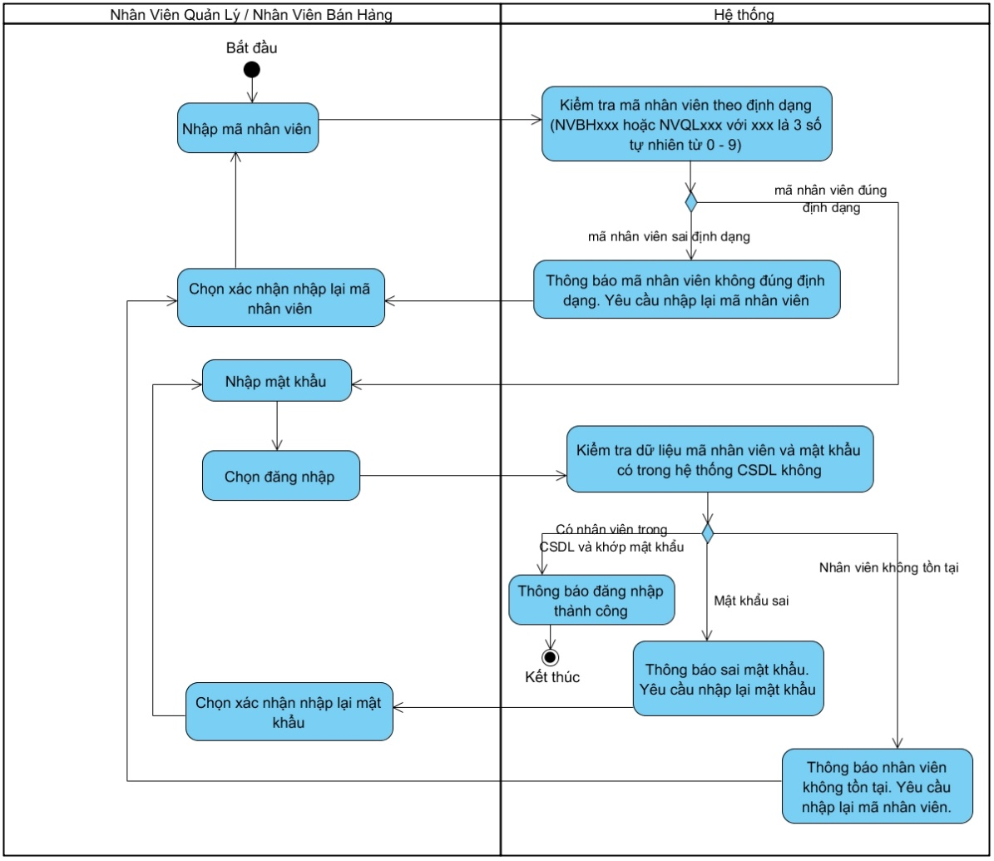

Hình 2. Activity Đăng Nhập

***Sequence***

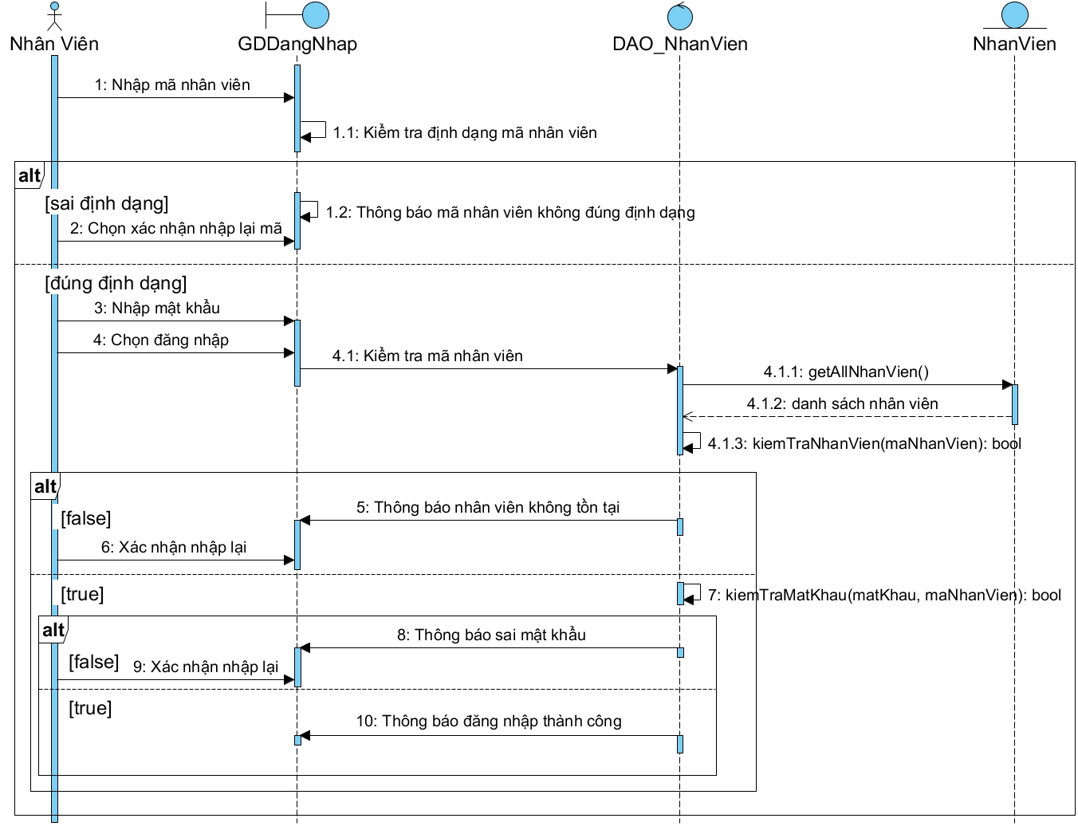

Hình 3. Sequence Đăng Nhập

UC002_Thêm Quần Áo

Mô tả use case UC002

|  |  |  |
| --- | --- | --- |
| **Use case:** UC002_Thêm quần áo | | |
| Mục đích: | Thêm thông tin quần áo mới vào hệ thống CSDL | |
| Mô tả sơ lược: | NVQL thực hiện nhập các thông tin quần áo mới vào hệ thống | |
| Actor chính: | Nhân viên quản lý | |
| Actor phụ: | Không | |
| Tiền điều kiện: | NVQL có tài khoản, đăng nhập thành công vào hệ thống, chọn chức năng thêm quần áo | |
| Hậu điều kiện: | Thông tin quần áo được thêm thành công vào CSDL | |
| **Luồng sự kiện chính:** | | |
| NVQL | | Hệ thống |
| 1. Nhập thông tin quần áo mới | |  |
|  | | 1. Kiểm tra thông tin vừa nhập |
| 3. Chọn Lưu | |  |
|  | | 4. Lưu thông tin vừa nhập vào CSDL và hiển thị trên danh sách |
|  | | 5. Thông báo thêm quần áo thành công |
|  | | 6. Kết thúc |
| **Luồng sự kiện thay thế:** | | |
|  | | 2.1. Thông báo thông tin nhập không hợp lệ, yêu cầu nhập lại. |
| 2.2. Chọn xác nhận nhập lại | |  |
|  | | 2.3. Quay lại bước 1 |

Bảng 6. Đặc tả Usecase Thêm Quần Áo

Biểu đồ

***Activity***

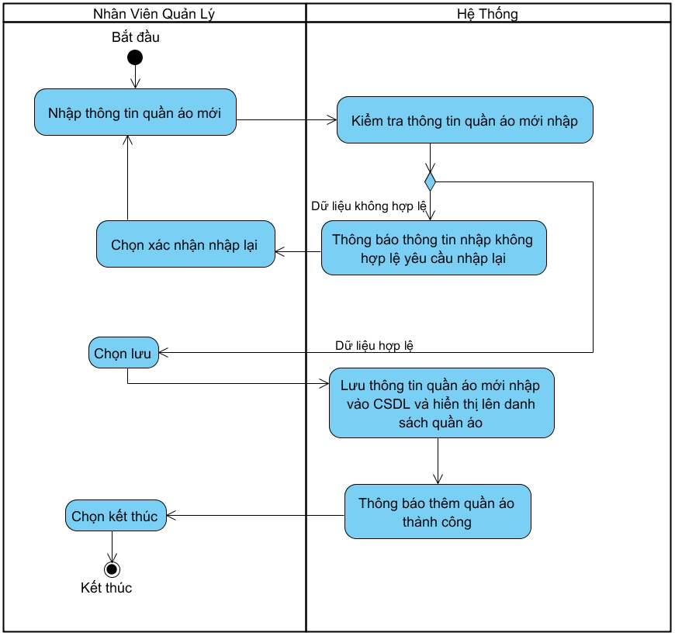

Hình 4. Activity Thêm Quần Áo

***Sequence***

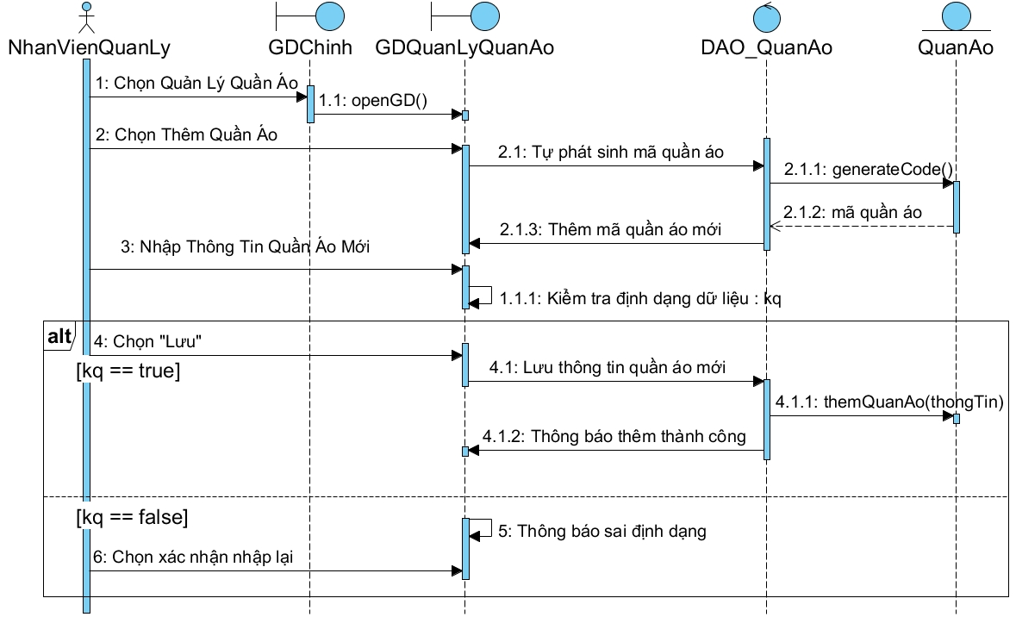

Hình 5. Sequence Thêm Quần Áo

UC003_Cập nhật quần áo

Mô tả use case UC003

|  |  |  |
| --- | --- | --- |
| **Use case:** UC003_Cập Nhật Quần Áo | | |
| Mục đích: | Cập nhật thông tin quần áo | |
| Mô tả sơ lược: | Giúp cho NVQL cập nhật thông tin quần áo trong CSDL và hiển thị lại thông tin quần áo chính xác lên danh sách quần áo | |
| Actor chính: | NVQL | |
| Actor phụ: | Không | |
| Tiền điều kiện: | NVQL phải có tài khoản và đăng nhập thành công vào hệ thống, quần áo cần cập nhật phải tồn tại trong CSDL, chọn được quần áo cần cập nhật thông tin. | |
| Hậu điều kiện: | Thông tin quần áo được cập nhật thành công trong CSDL | |
| **Luồng sự kiện chính:** | | |
| NVQL | | Hệ thống |
| 1. Nhập thông tin cần cập nhật | |  |
|  | | 2. Kiểm tra thông tin vừa nhập |
| 3. Chọn Lưu | |  |
|  | | 4. Lưu thông tin vừa cập nhật vào CSDL và hiển thị trên danh sách |
|  | | 5. Thông báo cập nhật thành công |
| 4. Chọn kết thúc | |  |
| **Luồng sự kiện thay thế:** | | |
|  | | 2.1. Hiển thị thông báo cập nhật không thành công, yêu cầu nhập lại thông tin |
| 2.2. Chọn xác nhận nhập lại | |  |
|  | | 2.3. Quay lại bước 1 |

Bảng 7. Đặc tả Usecase Cập Nhật Quần Áo.

Biểu đồ

***Activity***

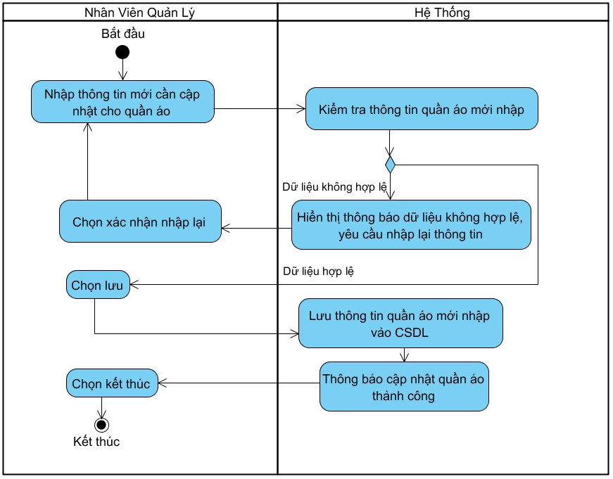

Hình 6. Activity Cập Nhật Quần Áo

***Sequence***

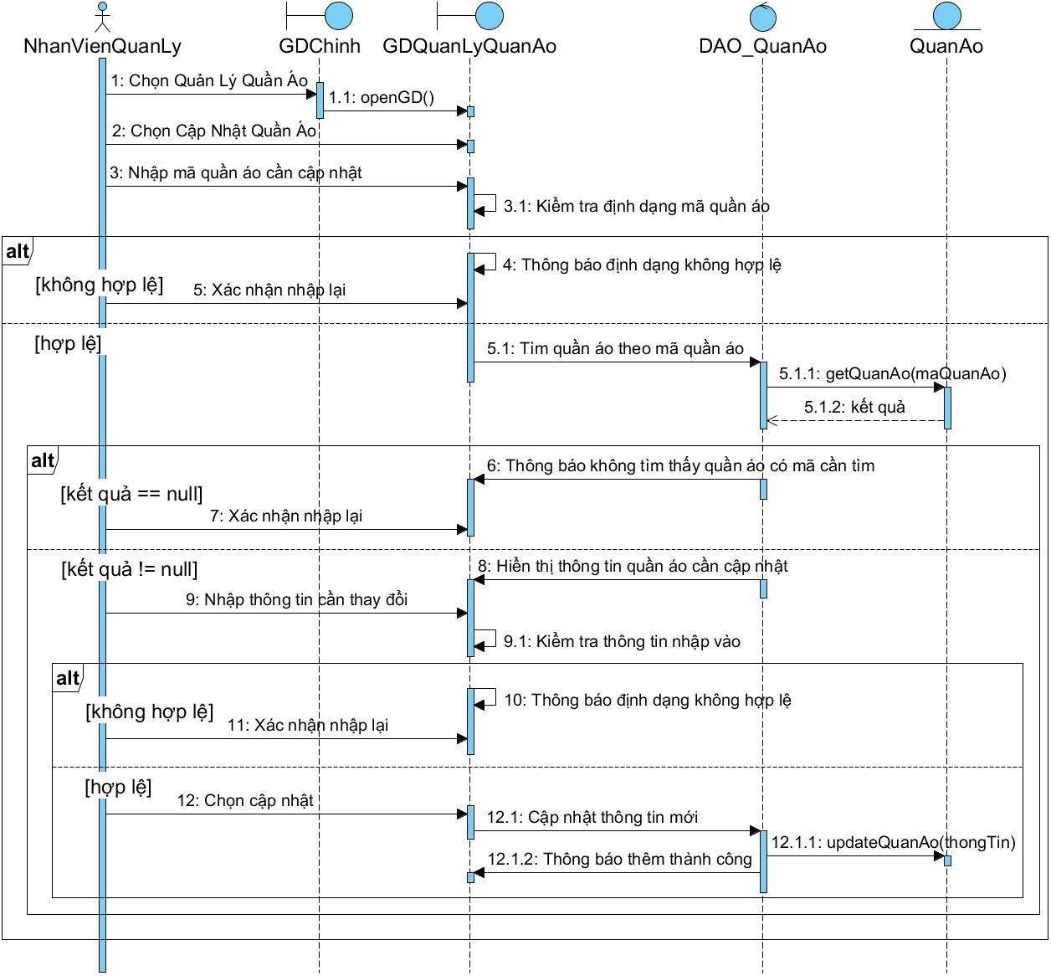

Hình 7. Sequence Cập Nhật Quần Áo

UC004_Xem Quần Áo

Mô tả use case UC004

| **Use case:** UC004_Xem Quần Áo | | |
| --- | --- | --- |
| Mục đích: | Xem chi tiết thông tin quần áo | |
| Mô tả sơ lược: | Giúp NVBH xem chi tiết thông tin quần áo | |
| Actor chính: | NVBH | |
| Actor phụ: | Không | |
| Tiền điều kiện: | NVBH phải có tài khoản và đăng nhập thành công vào hệ thống và chọn chức năng xem quần áo, quần áo cần xem phải có trong CSDL | |
| Hậu điều kiện: | Xem thành công thông tin quần áo | |
| **Luồng sự kiện chính:** | | |
| NVBH | | Hệ thống |
| 1. Chọn quần áo cần xem thông tin từ danh sách quần áo | |  |
|  | | 2.Lấy dữ liệu của quần áo đã chọn |
|  | | 3.Hiển thị thông tin chi tiết của quần áo đã chọn |
| 4. Chọn xem quần áo khác | |  |
| **Luồng sự kiện thay thế** | | |
| 4.1. Chọn kết thúc | |  |

Bảng 8. Đặc tả Usecase Xem Quần Áo

Biểu đồ

***Activity***

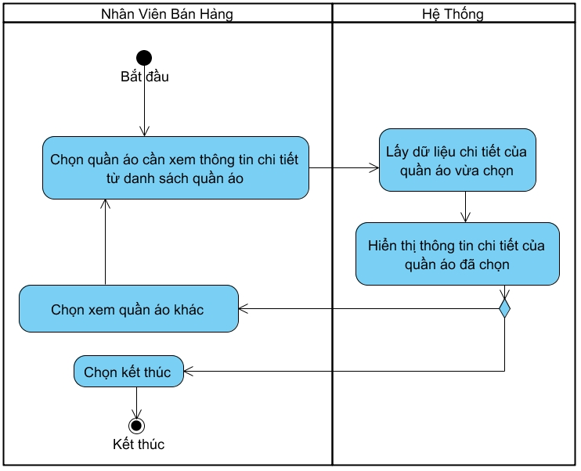

Hình 8. Activity Xem Quần Áo

***Sequence***

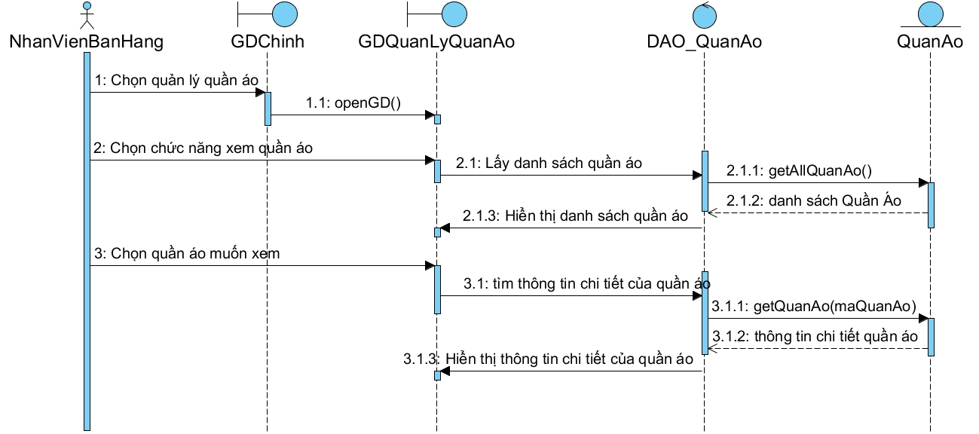

Hình 9. Sequence Xem Quần Áo

UC005_Tìm Kiếm Quần Áo

Mô tả use case UC005

|  |  |  |
| --- | --- | --- |
| **Use case:** UC005_Tìm Kiếm Quần Áo | | |
| Mục đích: | Tìm kiếm được thông tin quần áo đang cần | |
| Mô tả sơ lược: | Giúp NVBH tìm kiếm quần áo trên danh sách quần áo | |
| Actor chính: | NVBH | |
| Actor phụ: | Không | |
| Tiền điều kiện: | NVBH phải có tài khoản và đăng nhập thành công vào hệ thống và chọn chức năng tìm kiếm quần áo, cần có thông tin quần áo từ CSDL | |
| Hậu điều kiện: | Tìm thành công quần áo cần tìm | |
| **Luồng sự kiện chính:** | | |
| NVBH | | Hệ thống |
| 1. Nhập mã quần áo cần tìm | |  |
| 2. Chọn Tìm | |  |
|  | | 3. Kiểm tra định dạng mã quần áo |
|  | | 4. Tìm thông tin quần áo cần tìm theo mã quần áo |
|  | | 5. Hiển thị thông tin quần áo cần tìm |
| **Luồng sự kiện thay thế:** | | |
|  | | 3.1. Hiện thông báo sai định dạng mã quần áo, yêu cầu nhập lại |
| 3.2. Chọn OK. | |  |
|  | | 3.3. Quay lại bước 1 |
|  | | 4.1. Hiện thông báo không tìm thấy quần áo cần tìm |
| 4.2. Chọn OK | |  |
|  | | 4.3. Quay lại bước 1 |

Bảng 9. Đặc tả Usecase Tìm Kiếm Quần Áo

Biểu đồ

***Activity***

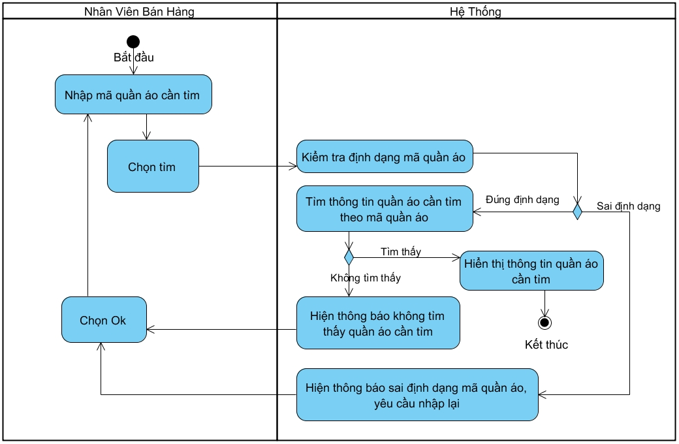

Hình 10. Activity Tìm Kiếm Quần Áo

***Sequence***

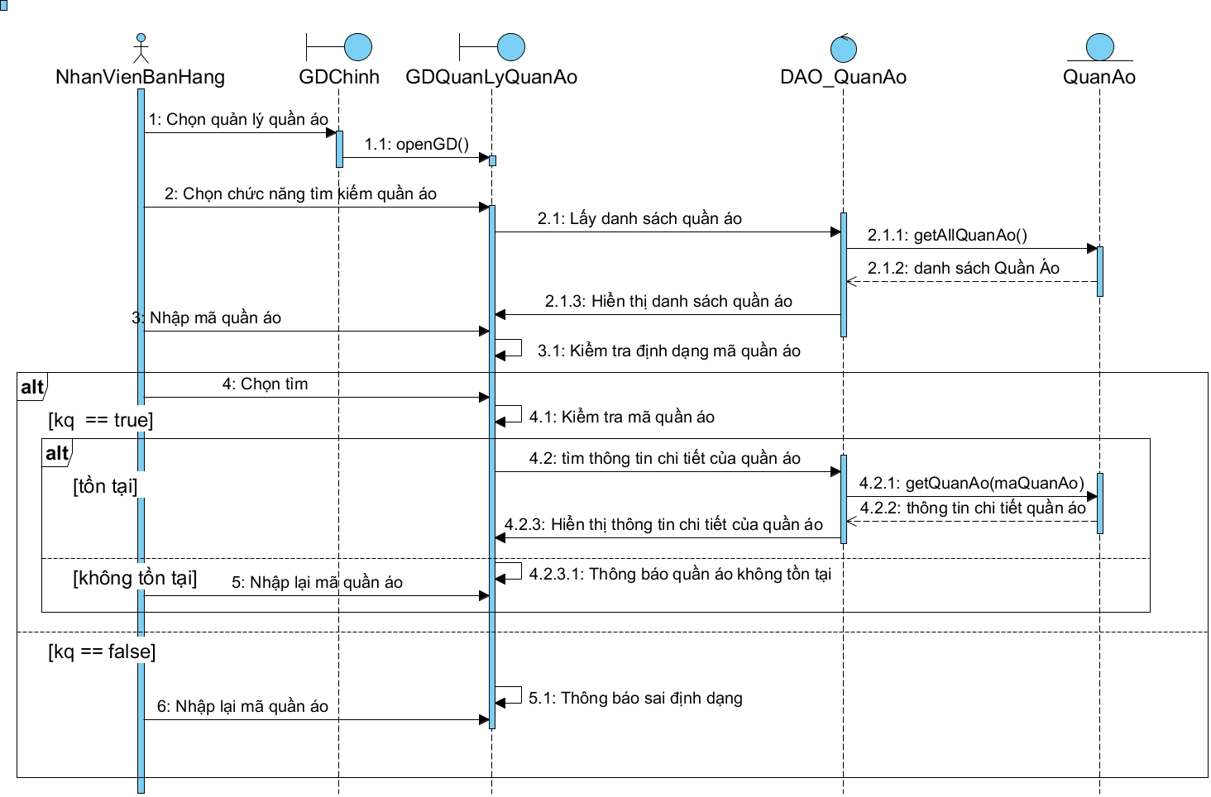

Hình 11. Sequence Tìm Kiếm Quần Áo

UC006_Lập Hóa Đơn

Mô tả use case UC006

|  |  |  |
| --- | --- | --- |
| **Use case:** UC006_Lập Hóa Đơn | | |
| Mục đích: | Lập hóa đơn bán hàng | |
| Mô tả sơ lược: | Nhân viên thực hiện lập hóa đơn bán hàng, thêm hàng hóa vào hóa đơn, tính tiền, in và lưu hóa đơn. | |
| Actor chính: | NVBH | |
| Actor phụ: | Không | |
| Tiền điều kiện: | NVBH phải có tài khoản và đăng nhập thành công vào hệ thống, chọn chức năng lập hóa đơn, số lượng quần áo được bán không vượt quá số quần áo trong kho, thông tin khách hàng phải tồn tại trong CSDL, nếu không thì dùng thông tin mặc định. | |
| Hậu điều kiện: | Hóa đơn bán hàng được lưu thành công vào CSDL | |
| **Luồng sự kiện chính:** | | |
| NVBH | | Hệ thống |
| 1. Chọn quần áo và số lượng | |  |
|  | | 2. Kiểm tra quần áo và số lượng trong kho |
|  | | 3. Tính tổng thành tiền |
|  | | 4. Tính tổng tiền hóa đơn |
| 4. Nhập số điện thoại khách hàng | |  |
|  | | 5. Kiểm tra số điện thoại khách hàng |
|  | | 6. Lấy thông tin khách hàng từ CSDL và thêm vào hóa đơn |
| 7. Nhập số tiền khách trả | |  |
|  | | 8. Kiểm tra tiền khách trả và tính tiền trả khách |
|  | | 9. Thêm tiền khách trả và tiền trả khách vào hóa đơn |
| 10. Chọn hoàn thành hóa đơn | |  |
|  | | 11. Lưu hóa đơn vào CSDL và in hóa đơn |
|  | | 12. Gửi hoá đơn đến khách hàng qua Email |
|  | | 13. Thông báo lập hóa đơn thành công |
| **Luồng sự kiện thay thế:** | | |
|  | | 2.1. Thông báo quần áo đã hết hàng. Yêu cầu nhập lại. |
| 2.2. Chọn xác nhận nhập lại | |  |
|  | | 2.3. Quay lại bước 1 |
|  | | 5.1. Thông báo khách hàng không tồn tại. Thông báo bạn có muốn thêm khách hàng mới? |
| 5.2. Chọn có. | |  |
|  | | 5.3. Hiện form thêm khách hàng |
| 5.4. Nhập thông tin khách hàng | |  |
| 5.5. Chọn Lưu khách hàng | |  |
|  | | 5.6. Lưu thông tin khách hàng vào CSDL |
|  | | 5.7. Tiếp tục bước 6 |
|  | | 8.1. Thông báo số tiền khách trả không đủ. Yêu cầu nhập lại. |
| 8.2. Chọn xác nhận nhập lại | |  |
|  | | 8.3. Quay lại bước 7 |
| **Luồng sự kiện ngoại lệ** | | |
| 5.2.1. Chọn không. | |  |
|  | | 5.2.2. Tạo khách hàng mới với thông tin mặc định |
|  | | 5.2.3. Tiếp tục bước 7 |

Bảng 10. Đặc tả Usecase Lập Hóa Đơn

Biểu đồ

***Activity***

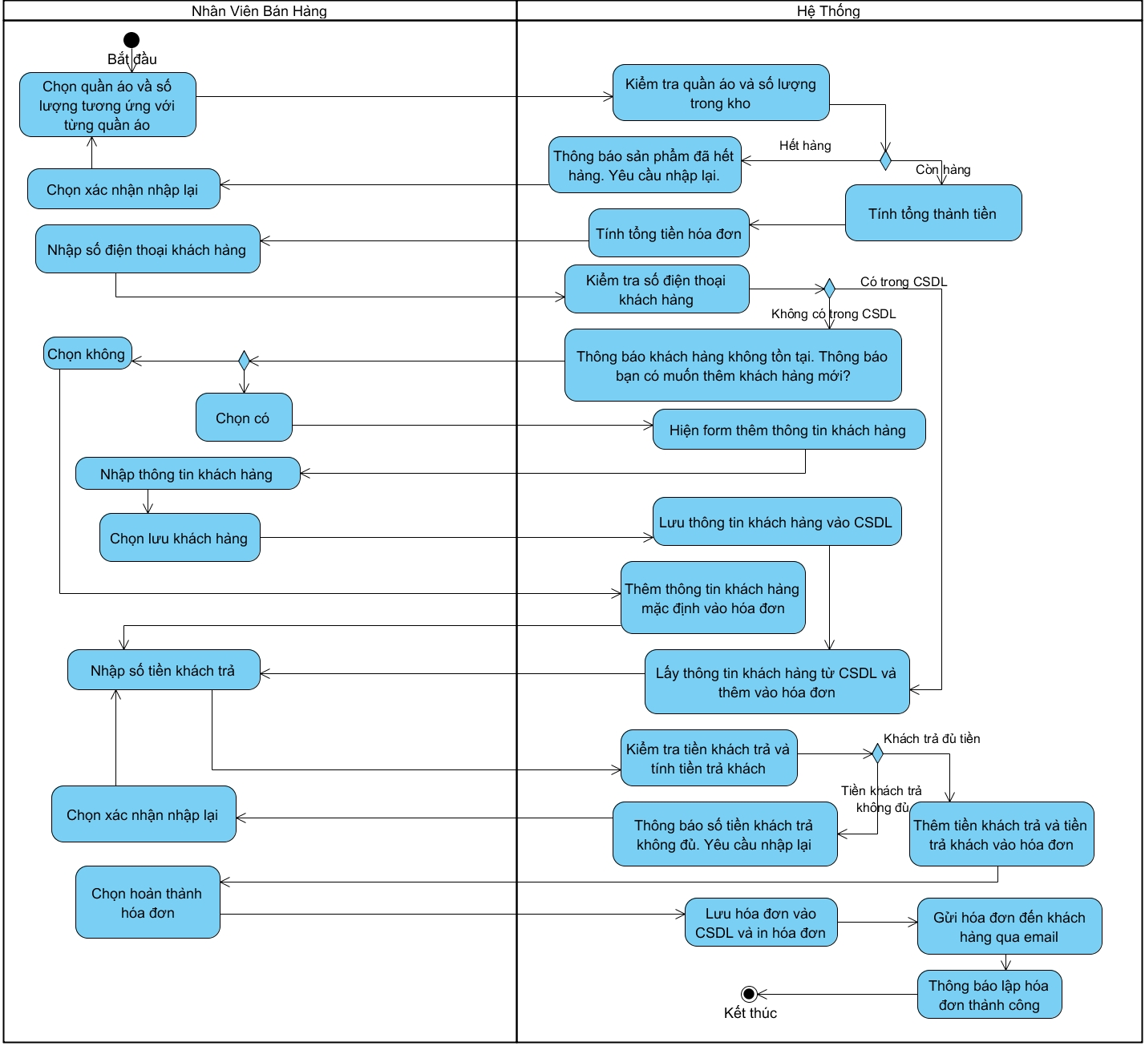

Hình 12. Activity Lập Hóa Đơn

***Sequence***

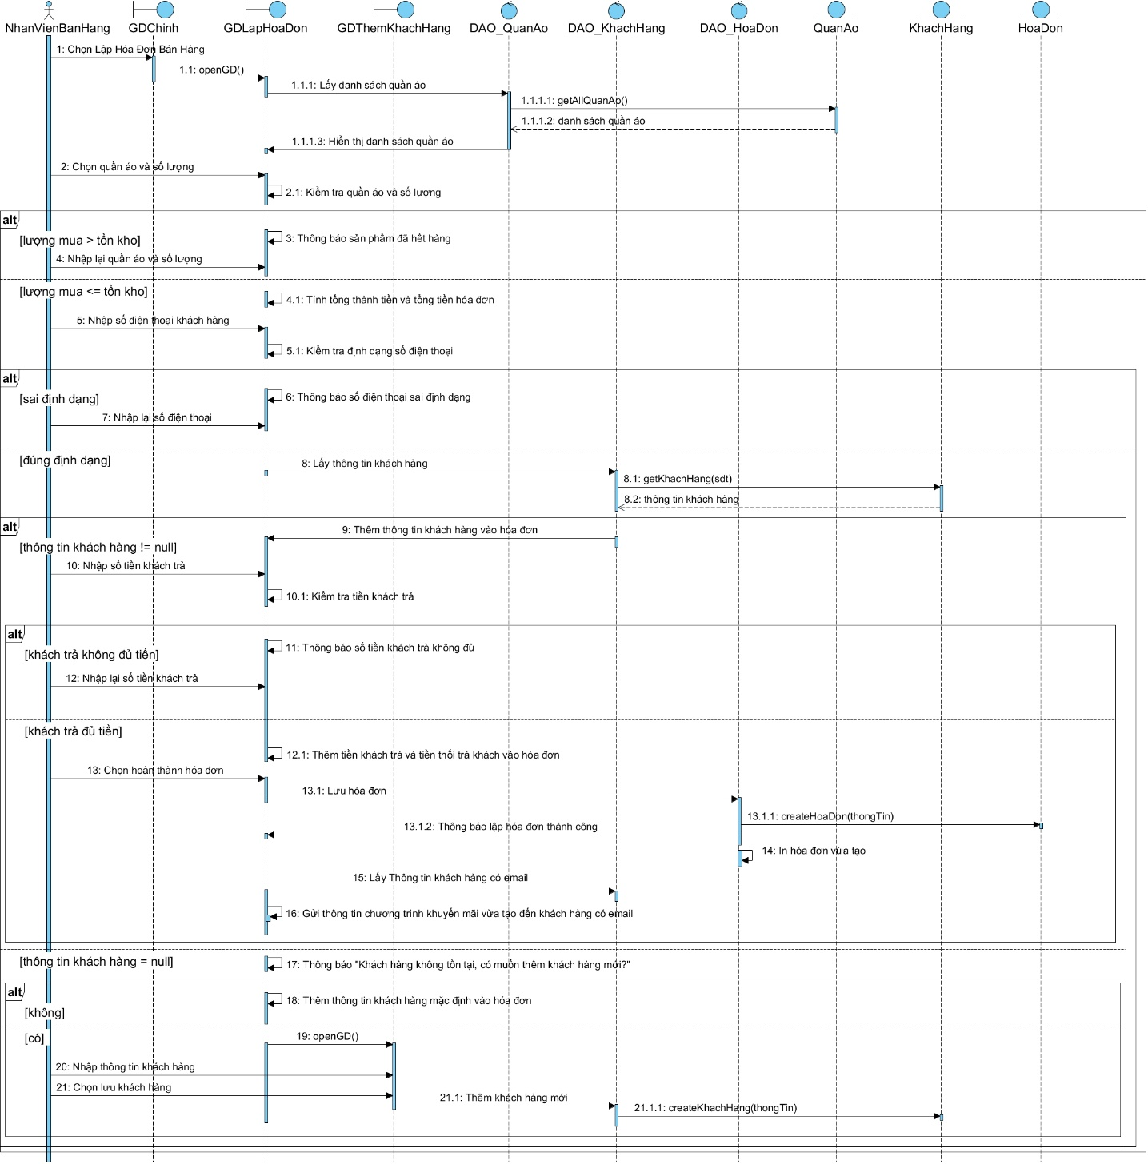

Hình 13. Sequence Lập Hóa Đơn

UC007_Tìm Kiếm Hóa Đơn

Mô tả use case UC007

|  |  |  |
| --- | --- | --- |
| **Use case:** UC007_Tìm Kiếm Hóa Đơn | | |
| Mục đích: | Tìm kiếm thông tin hóa đơn | |
| Mô tả sơ lược: | Giúp NVBH tìm kiếm hóa đơn một cách nhanh chóng | |
| Actor chính: | NVBH | |
| Actor phụ: | Không | |
| Tiền điều kiện: | NVBH phải có tài khoản và đăng nhập thành công vào hệ thống và chọn chức năng tìm kiếm hóa đơn, hóa đơn cần tìm phải có trong CSDL | |
| Hậu điều kiện: | Tìm thành công hóa đơn cần tìm | |
| **Luồng sự kiện chính:** | | |
| NVBH | | Hệ thống |
| 1. Nhập mã hóa đơn cần tìm | |  |
| 2. Chọn Tìm | |  |
|  | | 3. Kiểm tra định dạng mã hóa đơn |
|  | | 4. Tìm thông tin hóa đơn cần tìm theo mã hóa đơn |
|  | | 5. Hiển thị thông tin hóa đơn cần tìm |
| **Luồng sự kiện thay thế:** | | |
|  | | 3.1. Hiện thông báo nhập sai định dạng mã hóa đơn, yêu cầu nhập lại |
| 3.2. Chọn OK. | |  |
|  | | 3.3. Quay lại bước 1. |
|  | | 4.1. Hiện thông báo không tìm thấy mã hóa đơn |
| 4.2. Chọn OK | |  |
|  | | 4.3. Quay lại bước 1 |

Bảng 11. Đậc tả Usecase Tìm Kiếm Hóa Đơn

Biểu đồ

***Activity***

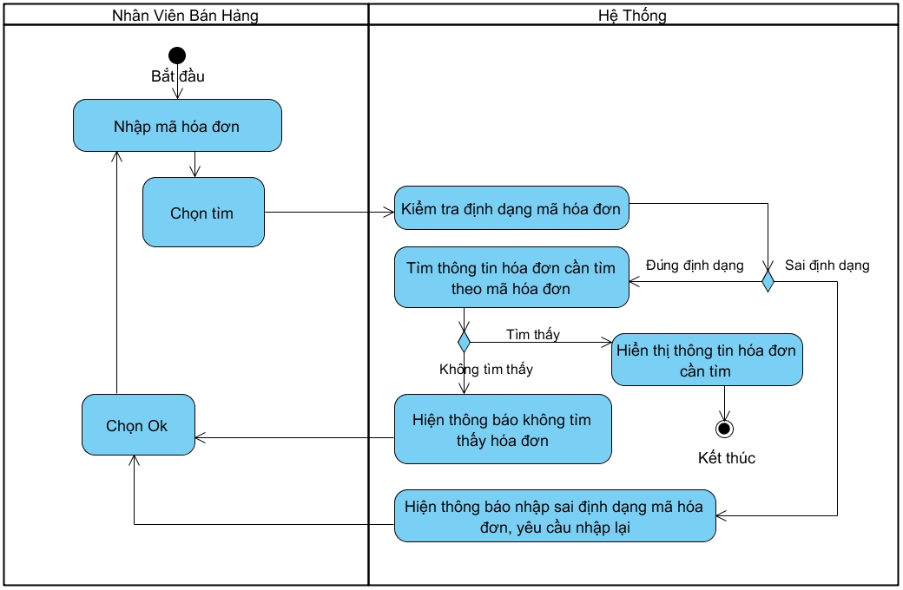

Hình 14. Activity Tìm Kiếm Hóa Đơn

***Sequence***

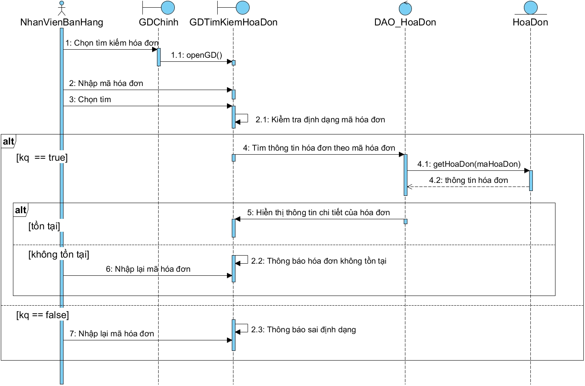

Hình 15. Sequence Tìm Kiếm Hóa Đơn

UC008_Xem Hóa Đơn

Mô tả use case UC008

|  |  |  |
| --- | --- | --- |
| **Use case:** UC008_Xem Hóa Đơn | | |
| Mục đích: | Xem thông tin chi tiết hóa đơn | |
| Mô tả sơ lược: | Giúp NVBH xem thông tin chi tiết của hóa đơn | |
| Actor chính: | NVBH | |
| Actor phụ: | Không | |
| Tiền điều kiện: | NVBH phải có tài khoản và đăng nhập thành công vào hệ thống và chọn chức năng xem hóa đơn, hóa đơn cần xem phải có trong CSDL | |
| Hậu điều kiện: | Xem thành công thông tin hóa đơn | |
| **Luồng sự kiện chính:** | | |
| NVBH | | Hệ thống |
| 1. Chọn hóa đơn cần xem thông tin | |  |
| 2. Chọn xem thông tin chi tiết | |  |
|  | | 3. Hiển thị thông tin chi tiết hóa đơn đã chọn |
| 4. Chọn Thoát | |  |
| **Luồng sự kiện thay thế:** | | |
|  | |  |

Bảng 12. . Đặc tả Usecase Xem Hóa Đơn

Biểu đồ

***Activity***

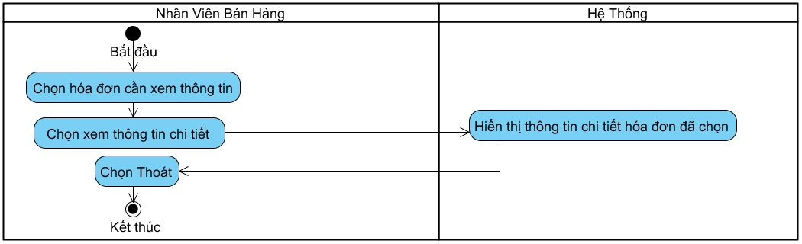

Hình 16. Activity Xem Hóa Đơn

***Sequence***

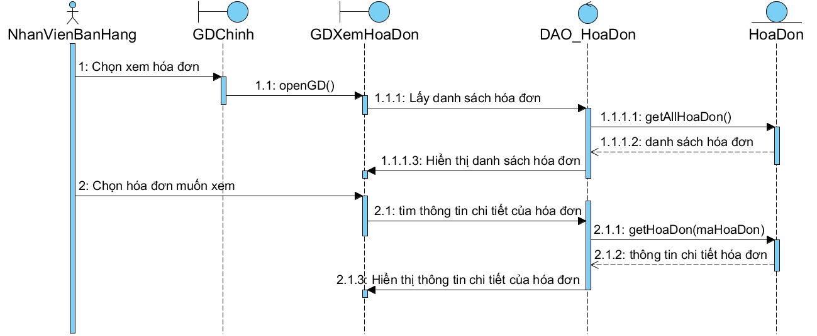

Hình 17. Sequence Xem Hóa Đơn

UC009_Thêm Khách Hàng

Mô tả use case UC009

|  |  |  |
| --- | --- | --- |
| **Use case:** UC009_Thêm Khách Hàng | | |
| Mục đích: | Thêm thông tin khách hàng mới vào CSDL | |
| Mô tả sơ lược: | NVBH thêm thông tin khách hàng vào CSDL và hiển thị trên danh sách | |
| Actor chính: | NVBH | |
| Actor phụ: | Không | |
| Tiền điều kiện: | NVBH phải có tài khoản và đăng nhập thành công vào hệ thống và chọn chức năng thêm khách hàng, mã khách hàng được tạo tự động, số điện thoại chưa đăng ký trong CSDL | |
| Hậu điều kiện: | Thông tin khách hàng được thêm vào CSDL | |
| **Luồng sự kiện chính:** | | |
| NVBH | | Hệ thống |
| 1. Nhập thông tin khách hàng cần thêm | |  |
|  | | 2. Kiểm tra định dạng dữ liệu |
| 3. Chọn Lưu | |  |
|  | | 4. Lưu thông tin vừa nhập vào CSDL và hiển thị trên danh sách |
|  | | 5. Thông báo thêm thành công |
| **Luồng sự kiện thay thế:** | | |
|  | | 2.1. Thông báo dữ liệu sai định dạng, yêu cầu nhập lại |
| 2.2. Chọn OK | |  |
|  | | 2.3. Quay lại bước 1 |
|  | | 4.1. Hiển thị số điện thoại đã tồn tại trong CSDL |
| 4.2. Nhập lại số điện thoại | |  |
|  | | 4.3. Quay lại bước 2 |

Bảng 13. Đặc tả Usecase Thêm Khách Hàng

Biểu đồ

***Activity***

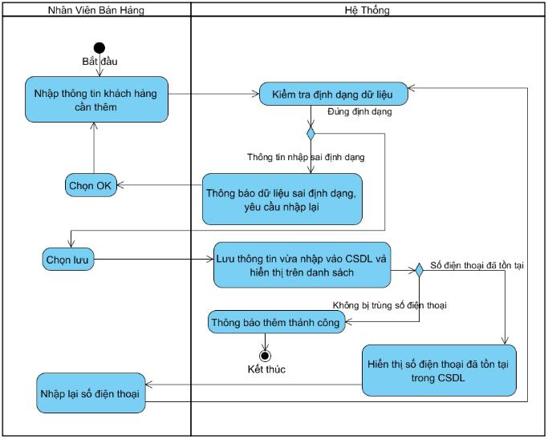

Hình 18. Activity Thêm Khách Hàng

***Sequence***

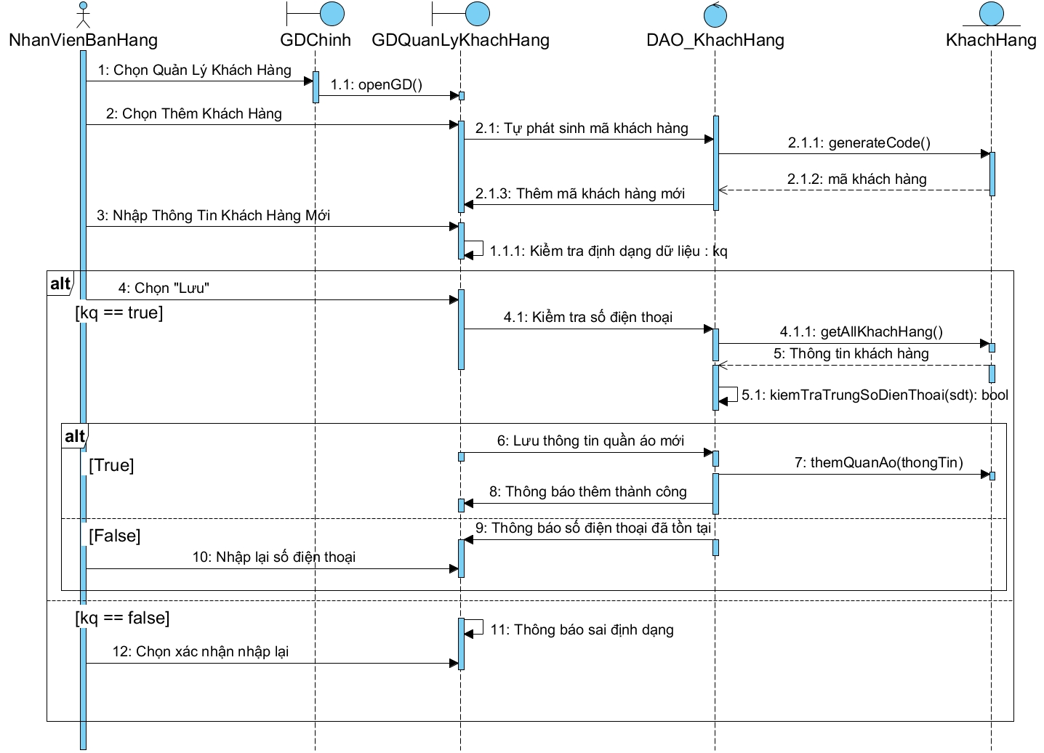

Hình 19. Sequence Thêm Khách Hàng

UC010_Cập Nhật Thông Tin Khách Hàng

Mô tả use case UC010

|  |  |  |
| --- | --- | --- |
| **Use case:** UC010_Cập Nhật Thông Tin Khách Hàng | | |
| Mục đích: | Cập nhật thông tin khách hàng | |
| Mô tả sơ lược: | NVBH cập nhật thông tin khách hàng, kiểm tra dữ liệu nhập, cập nhật vào CSDL | |
| Actor chính: | NVBH | |
| Actor phụ: | Không | |
| Tiền điều kiện: | NVBH phải có tài khoản và đăng nhập thành công vào hệ thống và chọn chức năng cập nhật khách hàng, khách hàng cần cập nhật phải có trong CSDL, không được cập nhật mã khách hàng | |
| Hậu điều kiện: | Cập nhật thành công thông tin khách hàng trong CSDL | |
| **Luồng sự kiện chính:** | | |
| NVBH | | Hệ thống |
| 1. Chọn khách hàng cần cập nhật | |  |
| 2. Nhập thông tin cần cập nhật | |  |
|  | | 3.Kiểm tra định dạng số điện thoại |
| 4. Chọn Lưu | |  |
|  | | 5. Lưu thông tin vừa cập nhật vào CSDL và hiển thị trên danh sách |
|  | | 6. Thông báo cập nhật thành công |
| **Luồng sự kiện thay thế:** | | |
|  | | 3.1. Thông báo nhập sai định dạng, yêu cầu nhập lại. |
| 3.2. Chọn OK | |  |
|  | | 3.3. Quay lại bước 2 |

Bảng 14. Đặc tả Usecase Cập Nhật Thông Tin Khách Hàng.

Biểu đồ

***Activity***

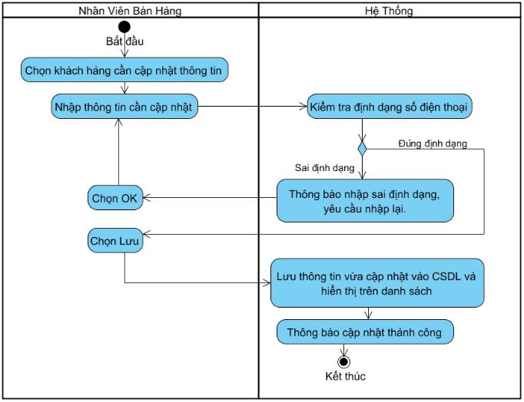

Hình 20. Activity Cập Nhật Thông Tin Khách Hàng

***Sequence***

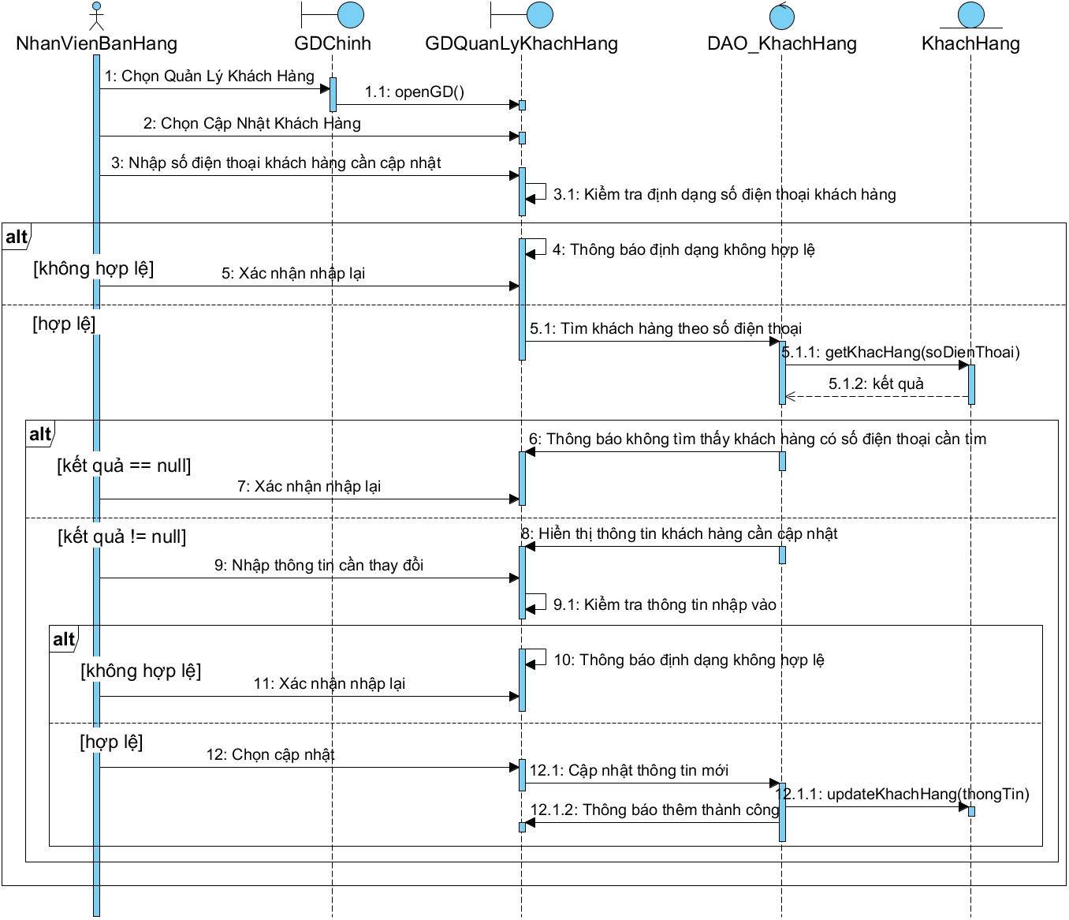

Hình 21. Sequence Cập Nhật Thông Tin Khách Hàng

UC011_Tìm Kiếm Khách Hàng

Mô tả use case UC011

|  |  |  |
| --- | --- | --- |
| **Use case:** UC011_Tìm Kiếm Khách Hàng | | |
| Mục đích: | Tìm kiếm thông tin khách hàng | |
| Mô tả sơ lược: | Giúp NVBH tìm kiếm thông tin của khách hàng | |
| Actor chính: | NVBH | |
| Actor phụ: | Không | |
| Tiền điều kiện: | NVBH phải có tài khoản và đăng nhập thành công vào hệ thống và chọn chức năng tìm kiếm khách hàng, khách hàng phải có trong CSDL | |
| Hậu điều kiện: | Tìm thành công khách khàng | |
| **Luồng sự kiện chính:** | | |
| NVBH | | Hệ thống |
| 1. Nhập số điện thoại khách hàng cần tìm kiếm | |  |
| 2. Chọn Tìm | |  |
|  | | 3. Kiểm tra định dạng số điện thoại |
|  | | 4. Tìm thông tin khách hàng cần tìm theo số điện thoại |
|  | | 5. Hiển thị thông tin khách hàng cần tìm |
| **Luồng sự kiện thay thế:** | | |
|  | | 3.1. Hiện thông báo sai định dạng số điện thoại, yêu cầu nhập lại |
| 3.2. Chọn OK | |  |
|  | | 3.3. Quay lại bước 1. |
|  | | 4.1. Hiện thông báo không tìm thấy khách hàng cần tìm |
| 4.2. Chọn OK | |  |
|  | | 4.3. Quay lại bước 1 |

Bảng 15. Đặc tả Usecase Tìm Kiếm Khách Hàng

Biểu đồ

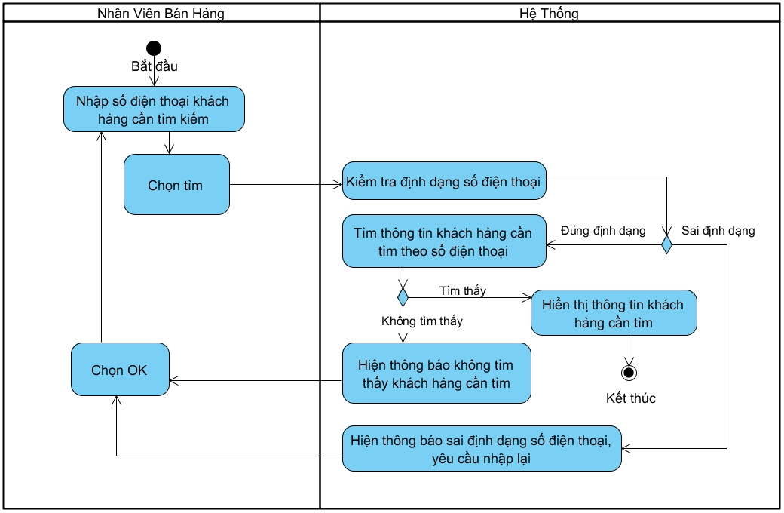***Activity***

Hình 22. Activity Tìm Kiếm Khách Hàng

***Sequence***

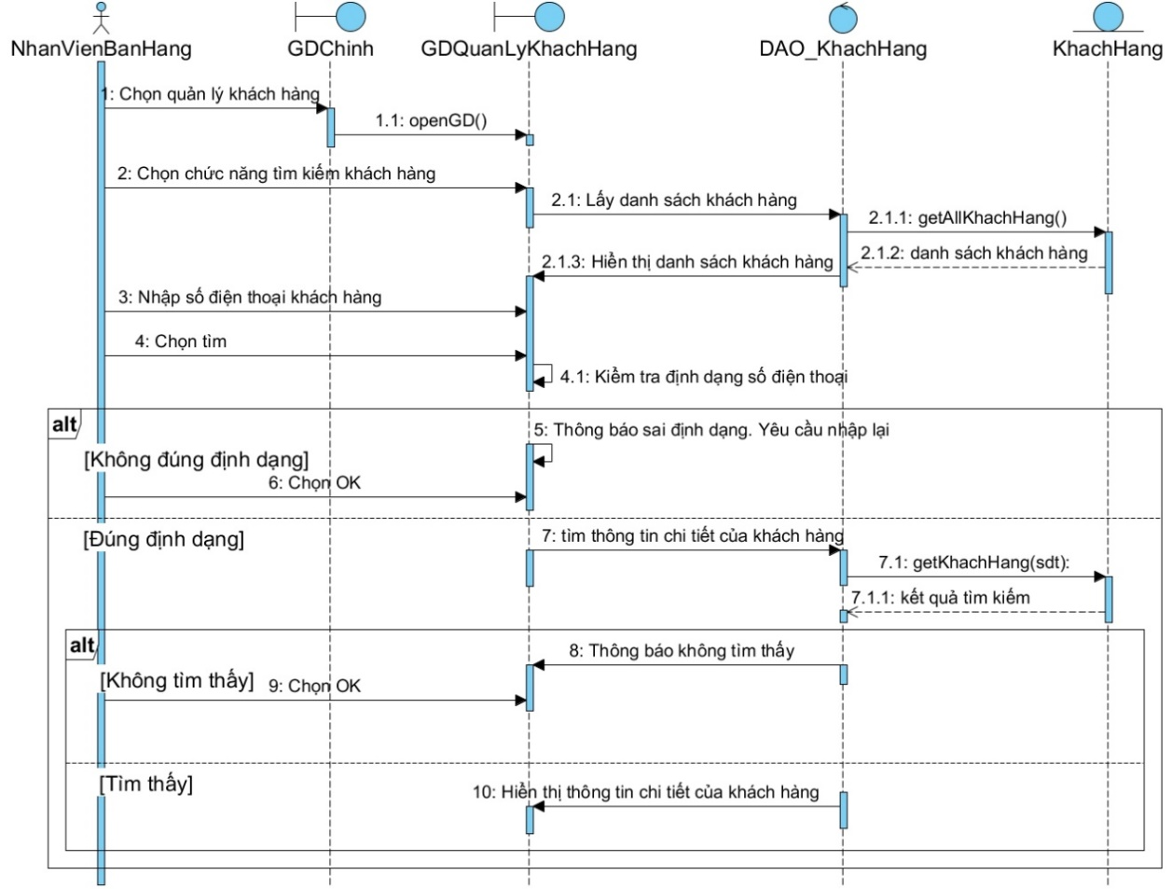

Hình 23. Sequence Tìm Kiếm Khách Hàng

UC012_Xem Thông Tin Khách Hàng

Mô tả use case UC012

|  |  |  |
| --- | --- | --- |
| **Use case:** UC012_Xem Thông Tin Khách Hàng | | |
| Mục đích: | Xem thông tin chi tiết khách hàng | |
| Mô tả sơ lược: | NVBH xem chi tiết thông tin của khách hàng | |
| Actor chính: | NVBH | |
| Actor phụ: | Không | |
| Tiền điều kiện: | NVBH phải có tài khoản và đăng nhập thành công vào hệ thống và chọn chức năng xem thông tin khách hàng, khách hàng phải có trong CSDL | |
| Hậu điều kiện: | Xem thành công thông tin chi tiết NVBH | |
| **Luồng sự kiện chính:** | | |
| NVBH | | Hệ thống |
| 1. Chọn khách hàng cần xem thông tin từ danh sách khách hàng | |  |
|  | | 2. Lấy dữ liệu của khách hàng đã chọn |
|  | | 1. Hiển thị thông tin chi tiết của khách hàng đã chọn |
| 4. Chọn xem khách hàng khác | |  |
| **Luồng sự kiện thay thế:** | | |
| 4.1. Chọn kết thúc | |  |

Bảng 16. Đặc tả Usecase Xem Thông Tin Khách Hàng

Biểu đồ

***Activity***

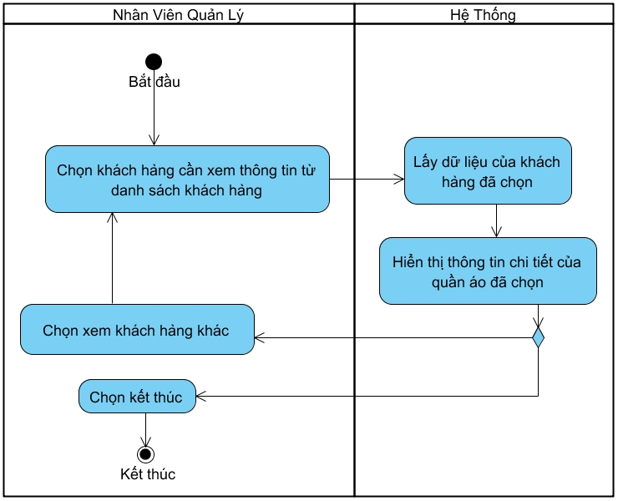

Hình 24. Activity Xem Thông Tin Khách Hàng

***Sequence***

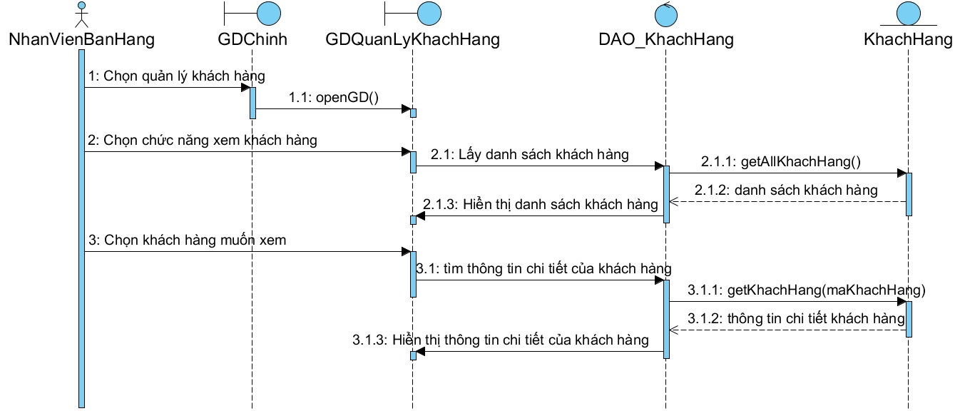

Hình 25. Sequence Xem Thông Tin Khách Hàng

UC013_Thêm Nhân Viên

Mô tả use case UC013

|  |  |  |
| --- | --- | --- |
| **Use case:** UC013_Thêm Nhân Viên | | |
| Mục đích: | Thêm NVBH vào CSDL | |
| Mô tả sơ lược: | Giúp cho NVQL thêm mới một NVBH vào CSDL và hiển thị trên danh sách | |
| Actor chính: | NVQL | |
| Actor phụ: | Không | |
| Tiền điều kiện: | NVQL phải có tài khoản và đăng nhập thành công vào hệ thống và chọn chức năng thêm nhân viên, mã nhân viên được tạo tự động | |
| Hậu điều kiện: | Thêm thành công NVBH vào CSDL | |
| **Luồng sự kiện chính:** | | |
| NVQL | | Hệ thống |
| 1. Nhập thông tin nhân viên cần thêm | |  |
|  | | 2. Kiểm tra đinh dạng dữ liệu |
| 3. Chọn Lưu | |  |
|  | | 4. Lưu thông tin vừa nhập vào CSDL và hiển thị trên danh sách |
|  | | 5. Thông báo thêm thành công |
| **Luồng sự kiện thay thế:** | | |
|  | | 2.1. Thông báo nhập sai định dạng, yêu cầu nhập lại |
| 2.2. Chọn OK | |  |
|  | | 2.3. Quay lại bước 1 |
|  | | 4.1. Hiển thị số điện thoại đã tồn tại |
| 4.2. Nhập lại số điện thoại | |  |
|  | | 4.2. Quay lại bước 2 |

Bảng 17. Đặc tả Usecase Thêm Nhân Viên

Biểu đồ

***Activity***

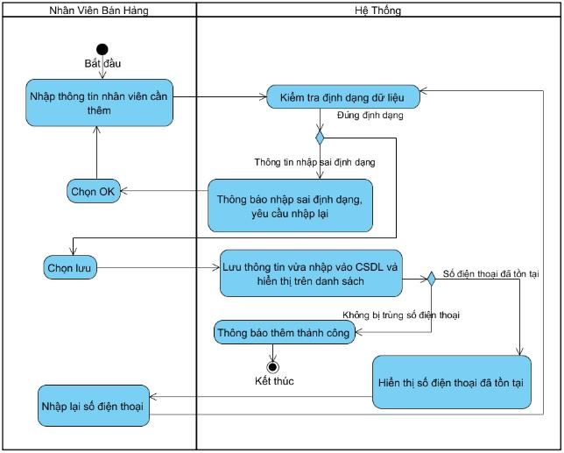

Hình 26. Activity Thêm Nhân Viên

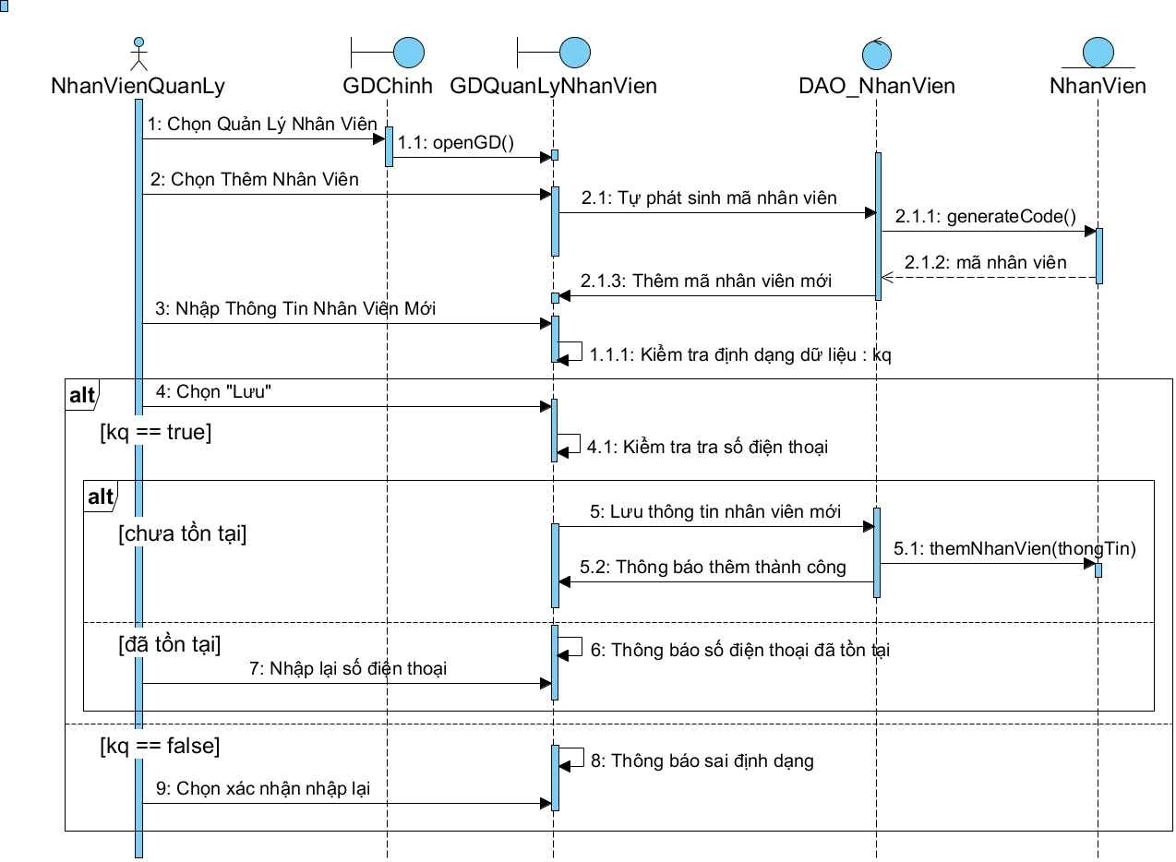***Sequence***

Hình 27. Sequence Thêm Nhân Viên

UC014_Xem Thông Tin Nhân Viên

Mô tả use case UC014

|  |  |  |
| --- | --- | --- |
| **Use case:** UC014_Xem Thông Tin Nhân Viên | | |
| Mục đích: | Xem thông tin chi tiết của NVBH | |
| Mô tả sơ lược: | Giúp NVQL xem thông tin chi tiết của NVBH | |
| Actor chính: | NVQL | |
| Actor phụ: | Không | |
| Tiền điều kiện: | NVQL phải có tài khoản và đăng nhập thành công vào hệ thống và chọn chức năng xem thông tin, nhân viên cần xem phải tồn tại trong CSDL | |
| Hậu điều kiện: | Xem thành công thông tin chi tiết của NVBH | |
| **Luồng sự kiện chính:** | | |
| NVQL | | Hệ Thống |
| 1. Chọn NVBH cần xem thông tin | |  |
|  | | 2. Lấy dữ liệu nhân viên từ CSDL |
|  | | 3. Hiển thị chi tiết thông tin nhân viên |
| 4. Chọn xem NVBH khác | |  |
| **Luồng sự kiện thay thế:** | | |
| 4.1. Chọn kết thúc | |  |

Bảng 18. Đặc tả Usecase Xem Thông Tin Nhân Viên

Biểu đồ

***Activity***

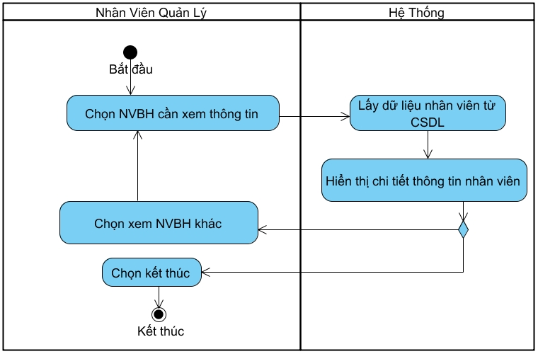

Hình 28. Activity Xem Thông Tin Nhân Viên

***Sequence***

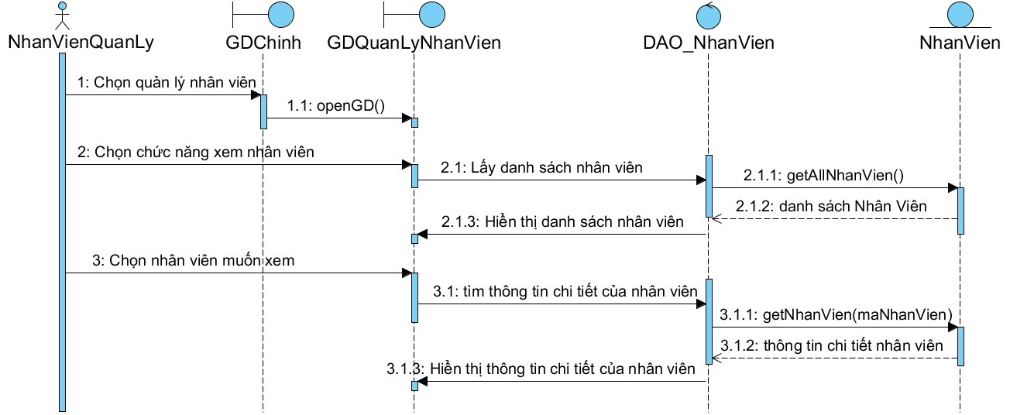

Hình 29. Sequence Xem Thông Tin Nhân Viên

UC015_Tìm Kiếm Nhân Viên

Mô tả use case UC015

|  |  |  |
| --- | --- | --- |
| **Use case:** UC015_Tìm Kiếm Nhân Viên | | |
| Mục đích: | Tìm kiếm NVBH từ danh sách | |
| Mô tả sơ lược: | Giúp NVQL tìm kiếm NVBH nhanh chóng | |
| Actor chính: | NVQL | |
| Actor phụ: | Không | |
| Tiền điều kiện: | NVQL phải có tài khoản và đăng nhập thành công vào hệ thống và chọn chức năng tìm kiếm nhân viên, nhân viên phải tồn tại trong CSDL | |
| Hậu điều kiện: | Tìm kiếm NVBH thành công | |
| **Luồng sự kiện chính:** | | |
| NVQL | | Hệ Thống |
| 1. Nhập mã NVBH cần tìm | |  |
| 2. Chọn Tìm | |  |
|  | | 3. Kiểm tra định dạng mã nhân viên |
|  | | 4.Tìm nhân viên trong danh sách nhân viên theo mã nhân viên |
|  | | 5.Hiển thị thông tin nhân viên |
| **Luồng sự kiện thay thế:** | | |
|  | | 3.1. Thông báo nhập sai định dạng, yêu cầu nhập lại |
| 3.2. Chọn OK | |  |
|  | | 3.3. Quay lại bước 1 |
|  | | 4.1. Thông báo không tìm thấy nhân viên |
| 4.2. Chọn OK | |  |
|  | | 4.3. Quay lại bước 1 |

Bảng 19. Đặc tả Usecase Tìm Kiếm Nhân Viên

Biểu đồ

***Activity***

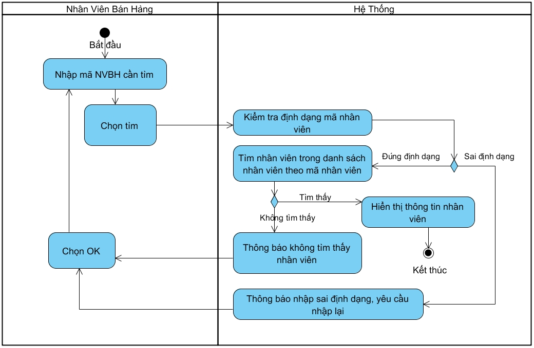

Hình 30. Activity Tìm Kiếm Nhân Viên

***Sequence***

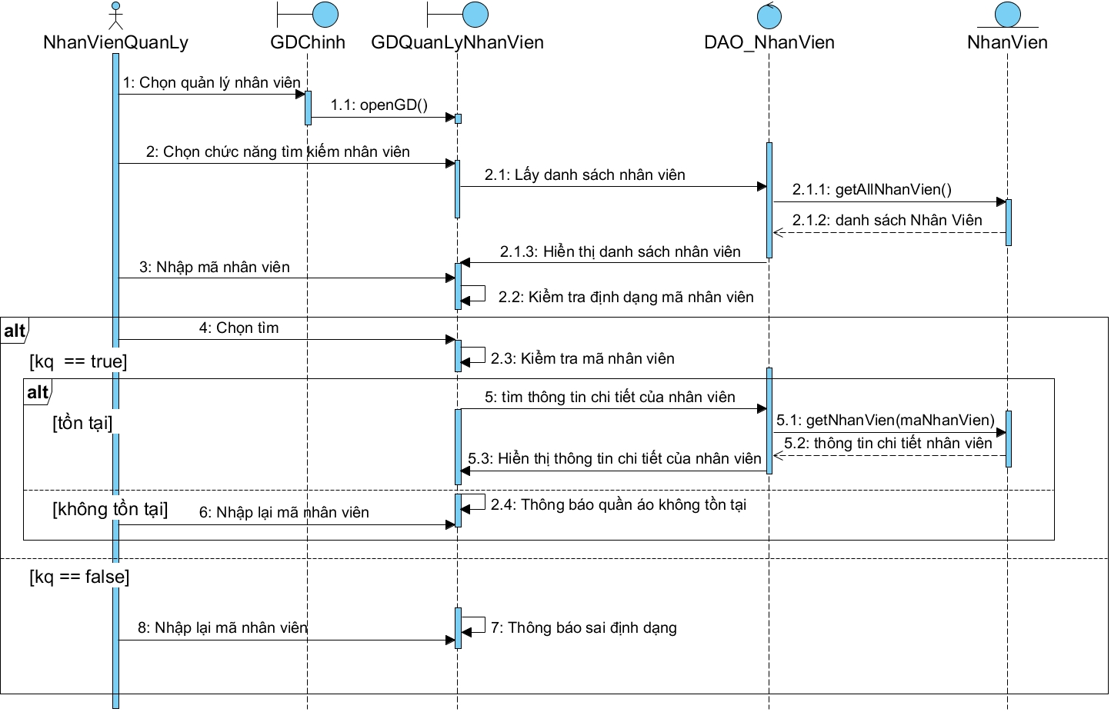

Hình 31. Sequence Tìm Kiếm Nhân Viên

UC016_Cập Nhật Thông Tin Nhân Viên

Mô tả use case UC016

|  |  |  |
| --- | --- | --- |
| **Use case:** UC016_Cập Nhật Thông Tin Nhân Viên | | |
| Mục đích: | Cập nhật thông tin nhân viên | |
| Mô tả sơ lược: | Giúp NVQL cập nhật thông tin của NVBH | |
| Actor chính: | NVQL | |
| Actor phụ: | Không | |
| Tiền điều kiện: | NVQL phải có tài khoản và đăng nhập thành công vào hệ thống và chọn chức năng cập nhật thông tin nhân viên, nhân viên phải tồn tại trong CSDL | |
| Hậu điều kiện: | Cập nhật thành công thông tin nhân viên | |
| **Luồng sự kiện chính:** | | |
| NVQL | | Hệ Thống |
| 1. Chọn NVBH cần cập nhật thông tin | |  |
| 2. Nhập thông tin cập nhật | |  |
|  | | 3. Kiểm tra định dạng dữ liệu |
| 4. Chọn Lưu | |  |
|  | | 5. Lưu thông tin vừa cập nhật vào CSDL và hiển thị trên danh sách |
|  | | 6. Thông báo cập nhật thành công |
| **Luồng sự kiện thay thế:** | | |
|  | | 3.1. Thông báo nhập sai định dạng, yêu cầu nhập lại |
| 3.2. Chọn OK | |  |
|  | | 3.3. Quay lại bước 2 |
|  | | 5.1. Thông báo số điện thoại mới đã tồn tại |
| 5.2. Chọn OK | |  |
|  | | 5.3. Quay lại bước 2 |

Bảng 20. Đặc tả Usecase Cập Nhật Thông Tin Nhân Viên

Biểu đồ

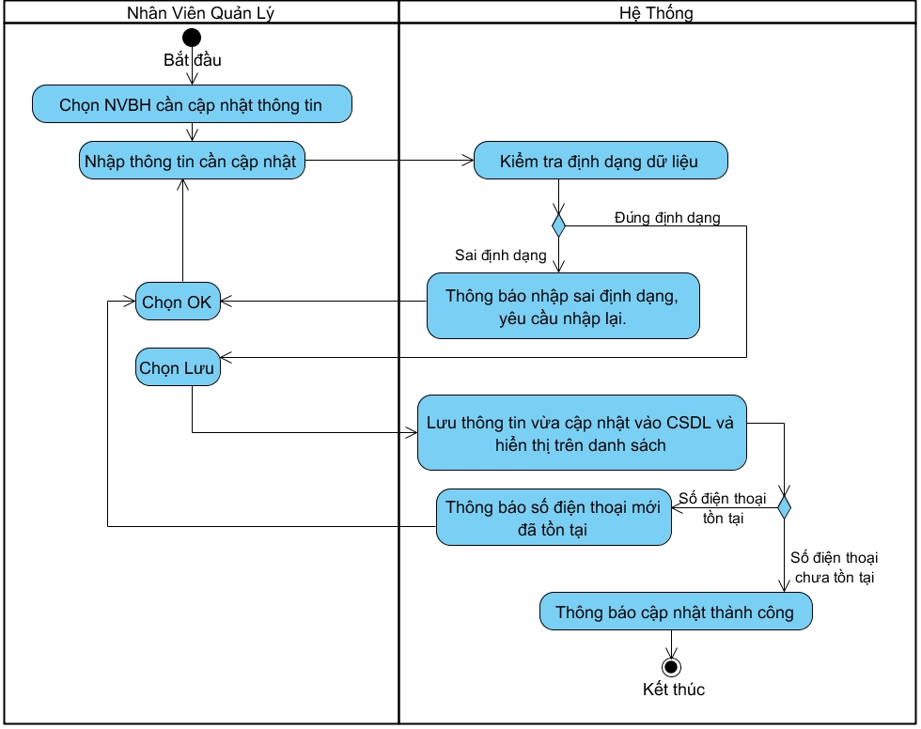***Activity***

Hình 32. Activity Cập Nhật Thông Tin Nhân Viên

***Sequence***

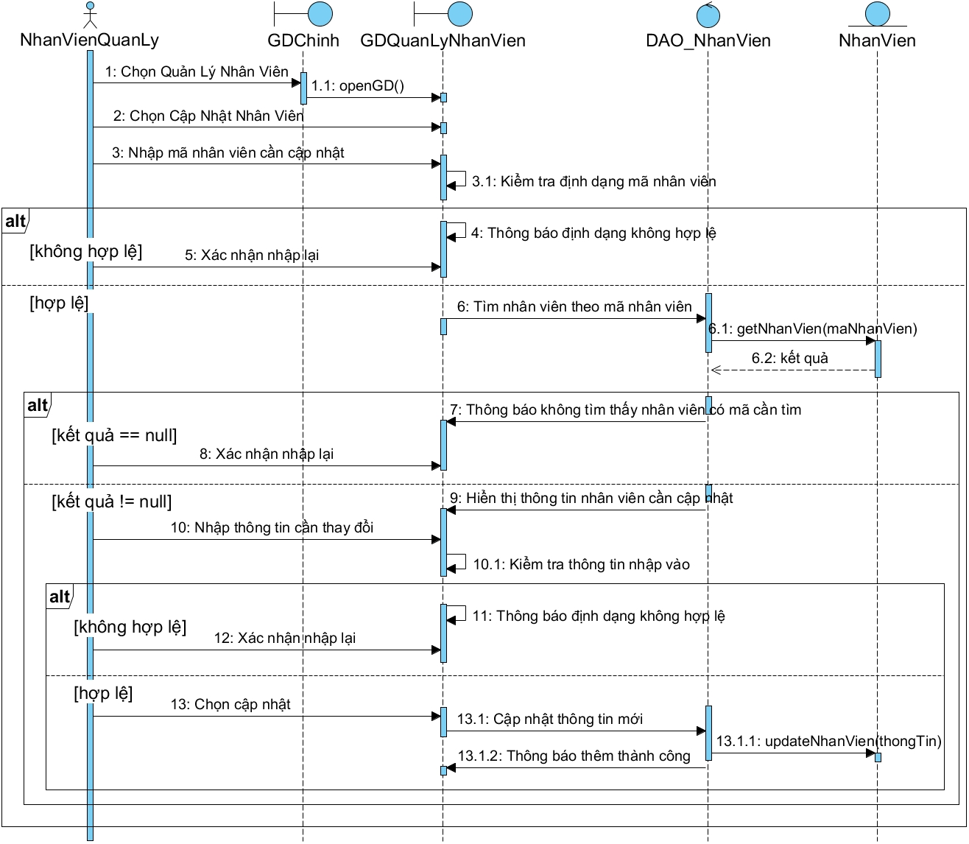

Hình 33. Sequence Cập Nhật Thông Tin Nhân Viên

UC017_Thêm Nhà Cung Cấp

Mô tả use case UC017

|  |  |  |
| --- | --- | --- |
| **Use case:** UC017_Thêm Nhà Cung Cấp | | |
| Mục đích: | Thêm mới nhà cung cấp quần áo | |
| Mô tả sơ lược: | Giúp NVQL thêm nhà cung cấp quần áo vào CSDL | |
| Actor chính: | NVQL | |
| Actor phụ: | Không | |
| Tiền điều kiện: | NVQL phải có tài khoản và đăng nhập thành công vào hệ thống và chọn chức năng thêm nhà cung cấp, mã nhà cung cấp tự phát sinh | |
| Hậu điều kiện: | Thêm thành công nhà cung cấp vào CSDL | |
| **Luồng sự kiện chính:** | | |
| NVQL | | Hệ Thống |
| 1. Nhập thông tin NCC cần thêm | |  |
|  | | 2. Kiểm tra định dạng dữ liệu |
| 3. Chọn Lưu | |  |
|  | | 4. Lưu thông tin vào CSDL và hiển thị trên danh sách |
|  | | 5. Thông báo thêm thành công |
|  | | 6. Kết thúc |
| **Luồng sự kiện thay thế:** | | |
|  | | 2.1. Thông báo nhập sai định dạng. Yêu cầu nhập lại. |
| 2.2. Chọn OK | |  |
|  | | 2.3. Quay lại bước 1 |
|  | | 4.1. Thông báo thông tin đã tồn tại trong CSDL |
| 4.2. Chọn OK | |  |
|  | | 4.3. Quay lại bước 1 |

Bảng 21. Đặc tả Usecase Thêm Nhà Cung Cấp

Biểu đồ

***Activity***

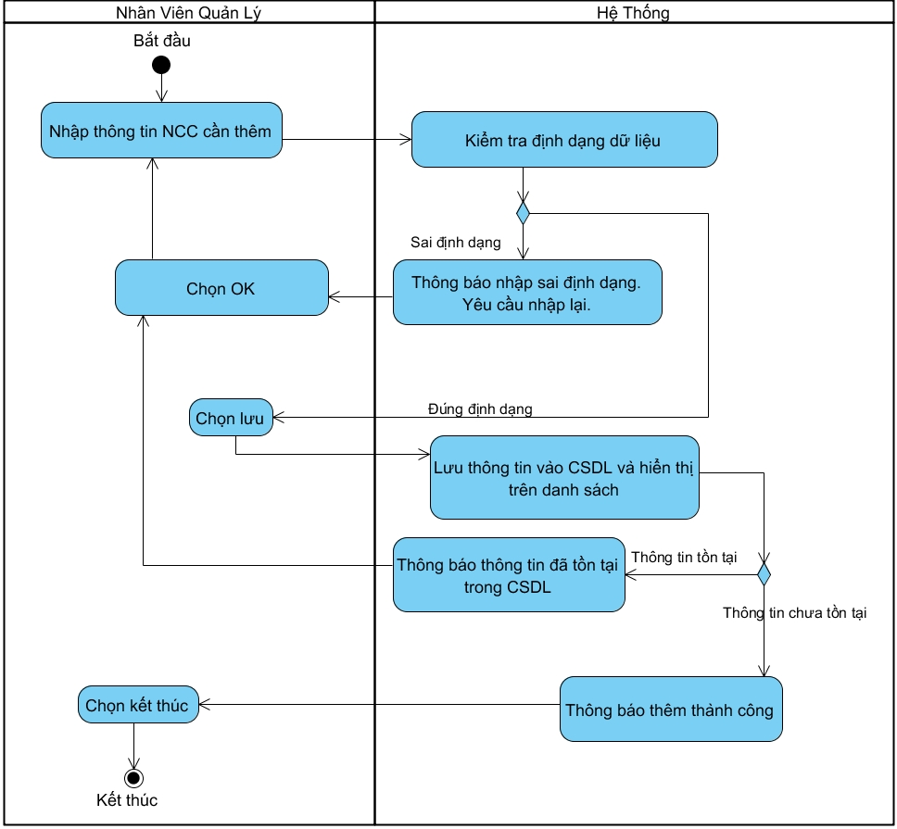

Hình 34. Activity Thêm Nhà Cung Cấp

***Sequence***

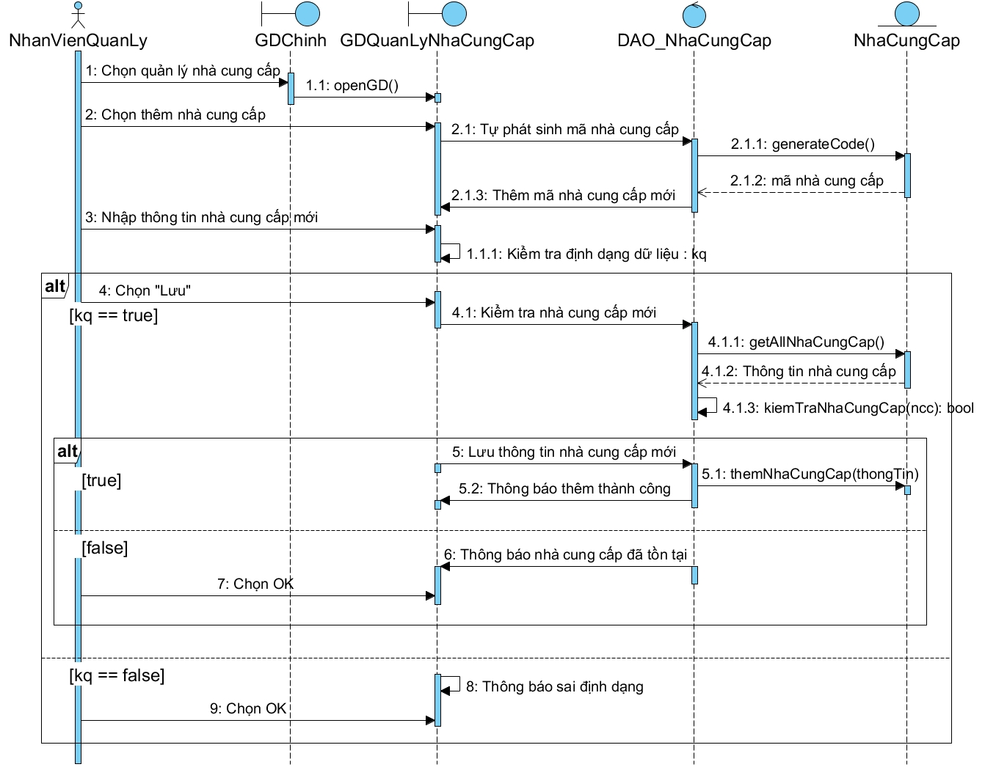

Hình 35. Sequence Thêm Nhà Cung Cấp

UC018_Tìm Nhà Cung Cấp

Mô tả use case UC018

|  |  |  |
| --- | --- | --- |
| **Use case:** UC018_Tìm Nhà Cung Cấp | | |
| Mục đích: | Tìm thông tin nhà cung cấp | |
| Mô tả sơ lược: | Giúp NVQL tìm kiếm nhà cung cấp nhanh chóng | |
| Actor chính: | NVQL | |
| Actor phụ: | Không | |
| Tiền điều kiện: | NVQL phải có tài khoản và đăng nhập thành công vào hệ thống và chọn chức năng tìm nhà cung cấp, nhà cung cấp phải có trong CSDL | |
| Hậu điều kiện: | Tìm thành công nhà cung cấp | |
| **Luồng sự kiện chính:** | | |
| NVQL | | Hệ Thống |
| 1. Nhập mã NCC cần tìm | |  |
| 2. Chọn Tìm | |  |
|  | | 3. Kiểm tra định dạng mã NCC |
|  | | 4.Tìm NCC trong danh sách NCC theo mã NCC |
|  | | 5.Trả về thông tin NCC |
| **Luồng sự kiện thay thế:** | | |
|  | | 3.1. Thông báo nhập sai định dạng, yêu cầu nhập lại |
| * 1. Chọn OK | |  |
|  | | 3.3. Quay lại bước 1 |
|  | | 4.1. Thông báo không tìm thấy NCC |
| 4.2. Chọn OK | |  |
|  | | 4.3. Quay lại bước 1 |

Bảng 22. Đặc tả Usecase Tìm Nhà Cung Cấp

Biểu đồ

***Activity***

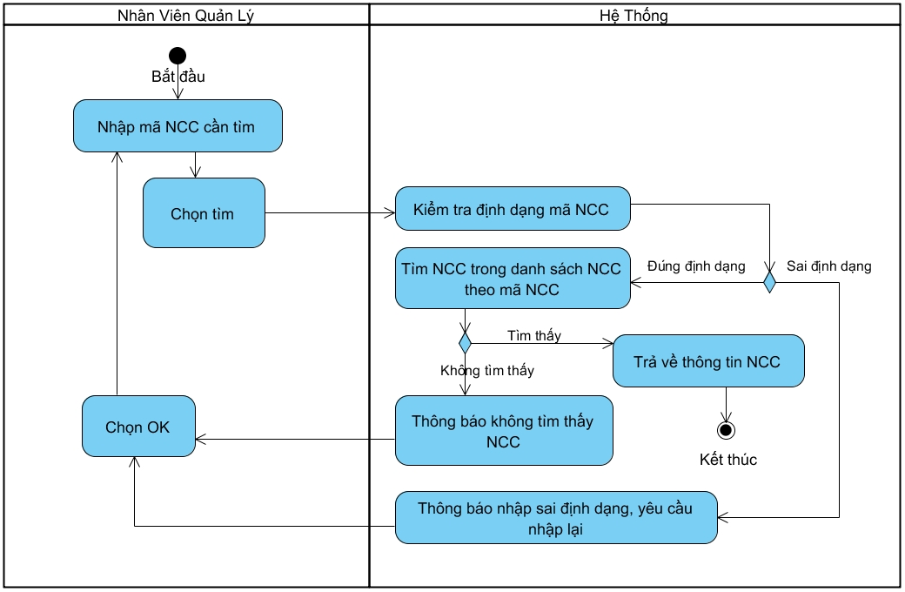

Hình 36. Activity Tìm Nhà Cung Cấp

***Sequence***

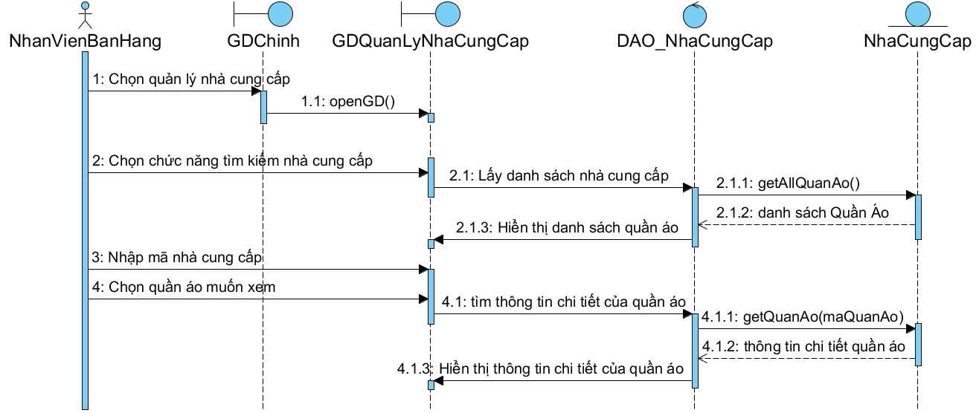

Hình 37. Sequence Tìm Nhà Cung Cấp

UC019_Xem Nhà Cung Cấp

Mô tả use case UC019

|  |  |  |
| --- | --- | --- |
| **Use case:** UC019_Xem Nhà Cung Cấp | | |
| Mục đích: | Giúp Nhân Viên Quản Lý xem thông tin NCC | |
| Mô tả sơ lược: | Giúp NVQL xem các thông tin của NCC đã chọn | |
| Actor chính: | Nhân Viên Quản Lý | |
| Actor phụ: | Không | |
| Tiền điều kiện: | Đăng nhập thành công vào hệ thống, chọn chức năng xem NCC, NCC phải tồn tại trong CSDL | |
| Hậu điều kiện: | Xem thành công thông tin NCC | |
| **Luồng sự kiện chính:** | | |
| NVQL | | Hệ Thống |
| 1. Chọn NCC cần xem thông tin | |  |
|  | | 2. Lấy dữ liệu NCC từ CSDL |
|  | | 3. Hiển thị chi tiết thông tin NCC |
| 4. Chọn xem NCC khác | |  |
| **Luồng sự kiện thay thế:** | | |
| 4.1. Chọn kết thúc | |  |

Bảng 23. Đặc tả Usecase Xem Nhà Cung Cấp

Biểu đồ

***Activity***

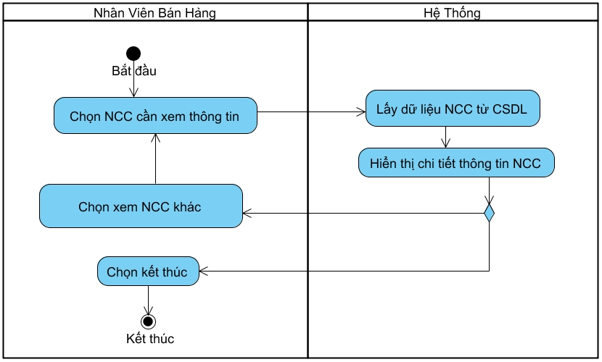

Hình 38. Activity Xem Nhà Cung Cấp

***Sequence***

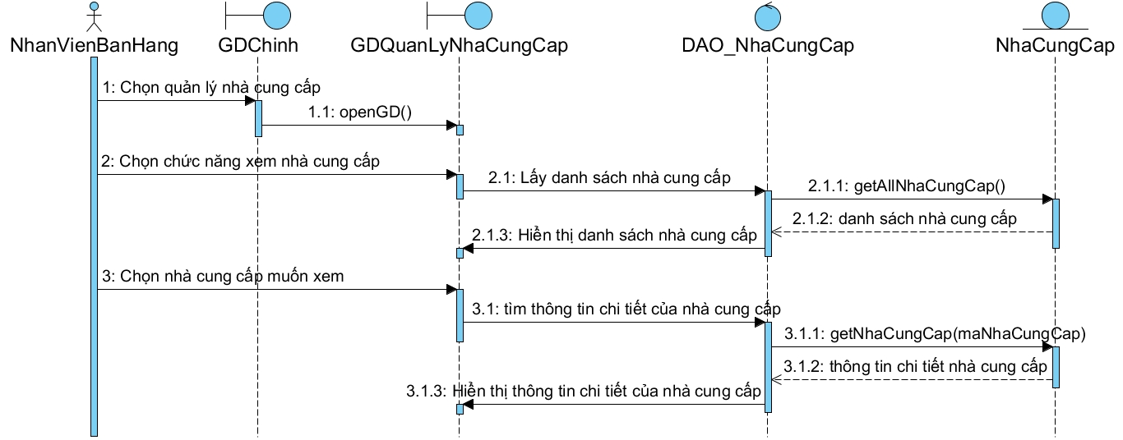

Hình 39. Sequence Xem Nhà Cung Cấp

UC020_Cập Nhật Nhà Cung Cấp

Mô tả use case UC020

|  |  |  |
| --- | --- | --- |
| **Use case:** UC020_Cập Nhật Nhà Cung Cấp | | |
| Mục đích: | Cập nhật thông tin của NCC | |
| Mô tả sơ lược: | Cập nhật các thông tin cần thay đổi của NCC | |
| Actor chính: | Nhân Viên Quản Lý | |
| Actor phụ: | Không | |
| Tiền điều kiện: | Đăng nhập thành công vào hệ thống,chọn chức năng cập nhật thông tin NCC và thông tin NCC phải tồn tại trong CSDL | |
| Hậu điều kiện: | Thông tin NCC được cập nhật thành công | |
| **Luồng sự kiện chính:** | | |
| NVQL | | Hệ Thống |
| 1. Chọn NCC cần cập nhật thông tin | |  |
| 2. Nhập thông tin cập nhật | |  |
|  | | 3. Kiểm tra định dạng dữ liệu |
| 4. Chọn Lưu | |  |
|  | | 5. Lưu thông tin vừa cập nhật vào CSDL và hiển thị trên danh sách |
|  | | 6. Thông báo cập nhật thành công |
| **Luồng sự kiện thay thế:** | | |
|  | | 3.1. Thông báo nhập sai định dạng, yêu cầu nhập lại |
| 3.2. Chọn OK | |  |
|  | | 3.3. Quay lại bước 2 |
|  | | 5.1. Thông báo dữ liệu không hợp lệ |
| 5.2. Chọn OK | |  |
|  | | 5.3. Quay lại bước 2 |

Bảng 24.Đặc tả Usecase Cập Nhật Nhà Cung Cấp

Biểu đồ

***Activity***

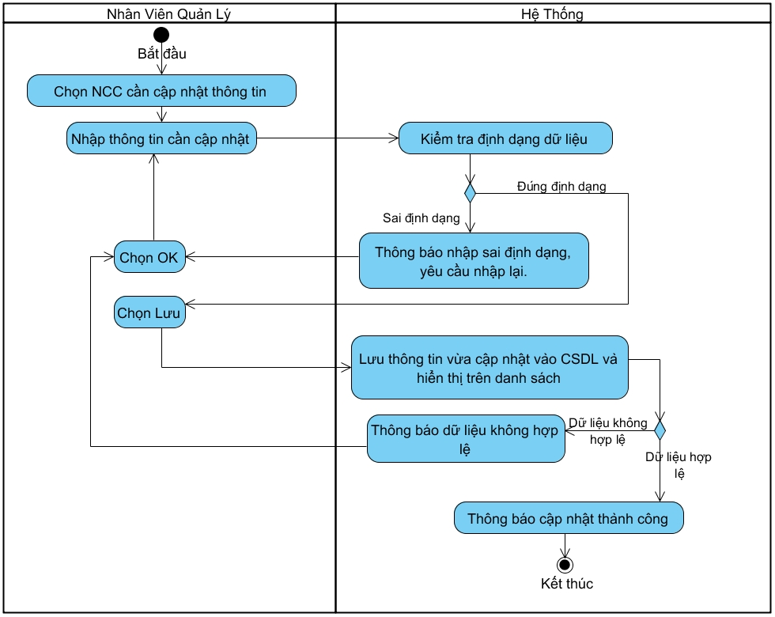

Hình 40. Activity Cập Nhật Nhà Cung Cấp

***Sequence***

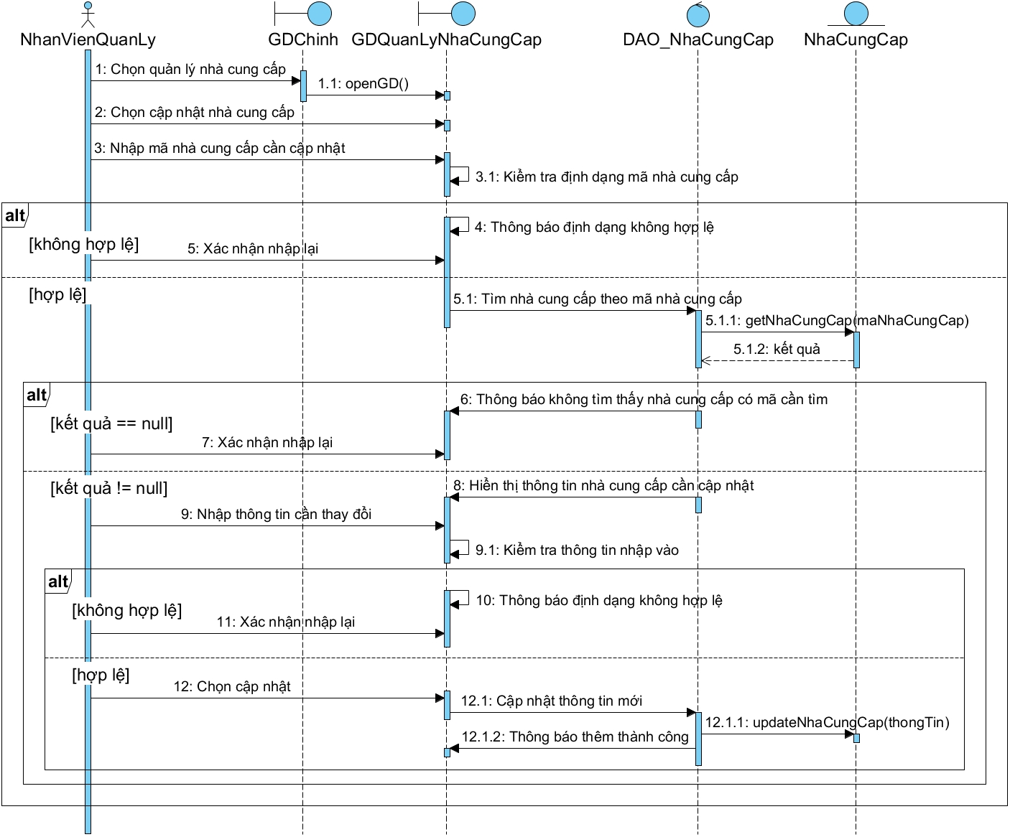

Hình 41. Sequence Cập Nhật Nhà Cung Cấp

UC021_Thống Kê Quần Áo

Mô tả use case UC021

|  |  |  |
| --- | --- | --- |
| **Use case:** UC021_Thống kê Quần Áo | | |
| Mục đích: | Thống kê quần áo hết, số lượng quần áo bán nhiều nhất theo ngày, tháng, năm và toàn bộ thời gian để đưa ra được các nhận xét đánh giá giúp cửa hàng tang doanh thu | |
| Mô tả sơ lược: | Chọn thống kê quần áo hết số lượng quần áo bán nhiều nhất theo ngày, tháng, năm và toàn bộ thời gian | |
| Actor chính: | Nhân Viên Bán Hàng | |
| Actor phụ: | Không | |
| Tiền điều kiện: | Đăng nhập thành công vào hệ thống, chọn chức năng thống kê quần áo, phải có thông tin quần áo và các hóa đơn, chi tiết hóa đơn trong CSDL và đã chọn mốc thời gian | |
| Hậu điều kiện: | Thống kê được số liệu thông tin quần áo hết, số lượng quần áo bán được nhiều nhất theo các tiêu chí thời gian ngày, tháng, năm | |
| **Luồng sự kiện chính:** | | |
| Nhân Viên Bán Hàng | | Hệ Thống |
| 1. Chọn thống kê quần áo bán chạy | |  |
| 1. Chọn thời gian thống kê | |  |
|  | | 1. Lấy dữ liệu quần áo từ CSDL |
|  | | 1. Tính toán thống kê số lượng và thông tin quần áo |
|  | | 1. Hiển thị kết quả thống kê |
|  | | 1. Xuất file thống kê dưới dạng PDF |
| **Luồng sự kiện thay thế:** | | |
| 1.1. Chọn thống kê quần áo đã hết | |  |
|  | | 1.2. Tiếp tục bước 3 |

Bảng 25. Đặc tả Usecase Thống Kê Quần Áo

Biểu đồ

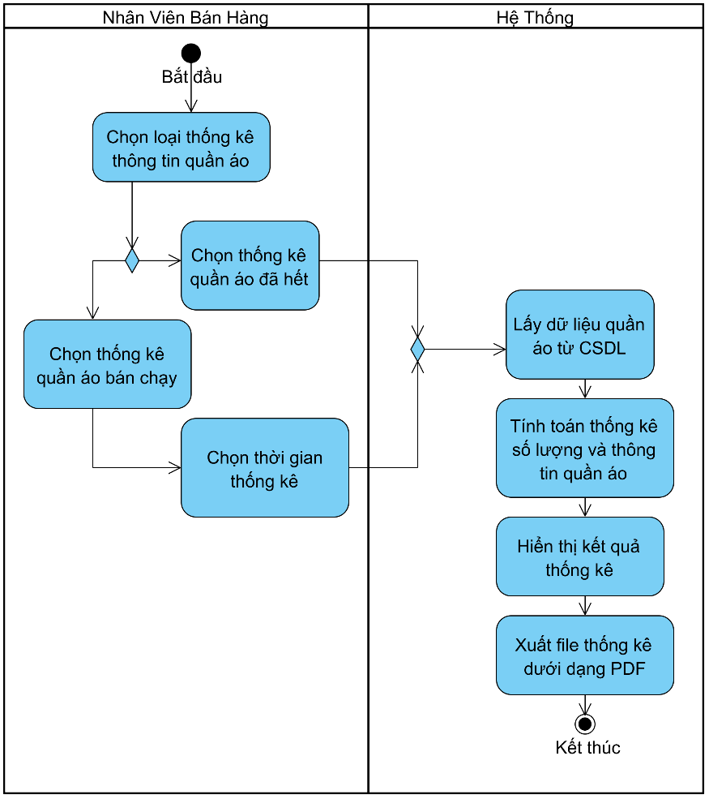***Activity***

Hình 42. Activity Thống Kê Quần Áo

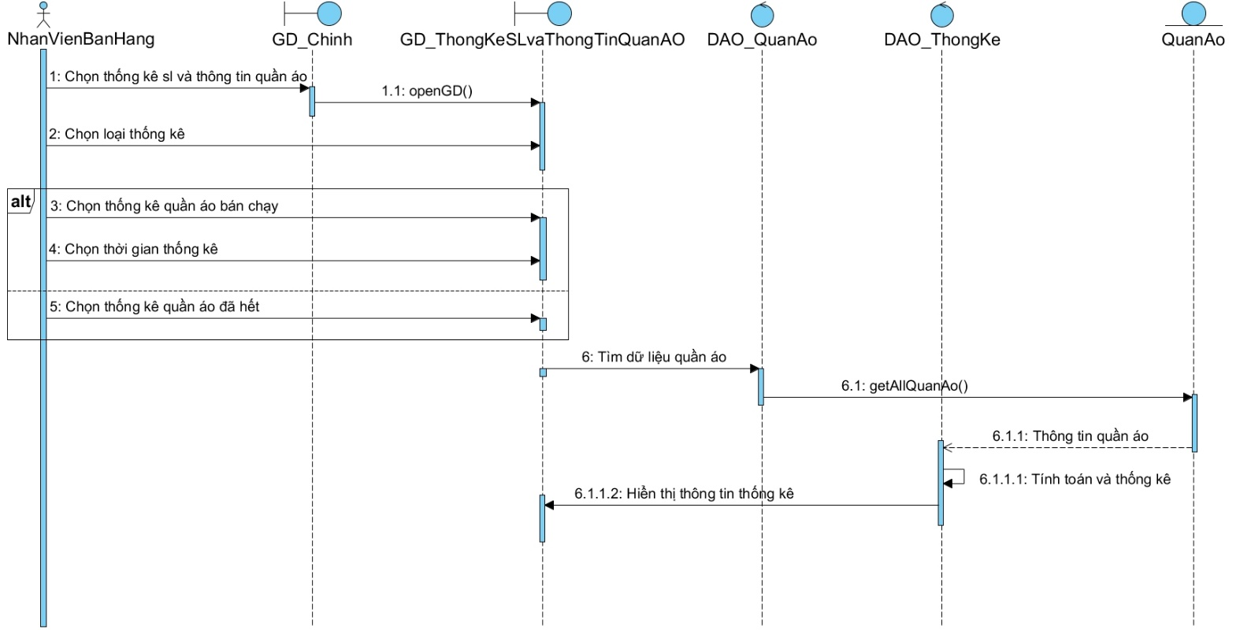***Sequence***

Hình 43. Sequence Thống Kê Quần Áo

UC022_Thống Kê Doanh Thu

Mô tả use case UC022

|  |  |  |
| --- | --- | --- |
| **Use case:** UC022_Thống Kê Doanh Thu | | |
| Mục đích: | Thống kê được doanh thu của cửa hàng trong một khoảng thời gian nhất định để đưa ra các quyết định về quản lý, kế hoạch kinh doanh, và cải thiện hiệu suất kinh doanh. | |
| Mô tả sơ lược: | Thực hiện chọn thống kê doanh thu bán quần áo của cửa hàng theo các mốc thời gian được lựa chọn, thống kê theo ngày, theo tháng, theo năm. | |
| Actor chính: | Nhân Viên Bán Hàng | |
| Actor phụ: | Không | |
| Tiền điều kiện: | Đăng nhập thành công vào hệ thống, chọn chức năng thống kê doanh thu, dữ liệu về doanh thu bán hàng đã có trong CSDL và đã chọn mốc thời gian thống kê | |
| Hậu điều kiện: | Thống kê được doanh thu của cửa hàng theo các mốc thời gian | |
| **Luồng sự kiện chính:** | | |
| Nhân Viên Bán Hàng | | Hệ Thống |
| 1. Chọn thống kê doanh thu | |  |
|  | | 2. Lấy dữ liệu doanh thu từ CSDL |
|  | | 3. Tính toán thống kê doanh thu theo mốc thời gian đã chọn |
|  | | 4. Hiển thị kết quả thống kê |
|  | | 5. Xuất file thống kê dưới dạng PDF |

Bảng 26. Đặc tả Usecase Thống Kê Doanh Thu

Biểu đồ

***Activity***

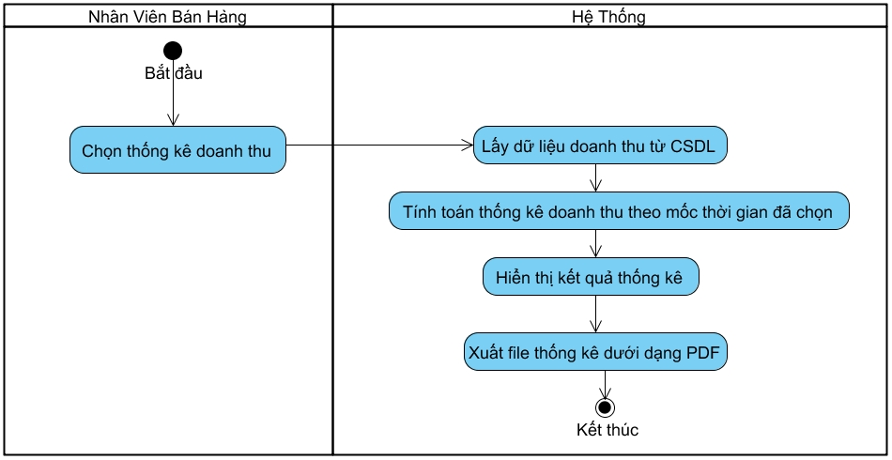

Hình 44. Activity Thống Kê Doanh Thu

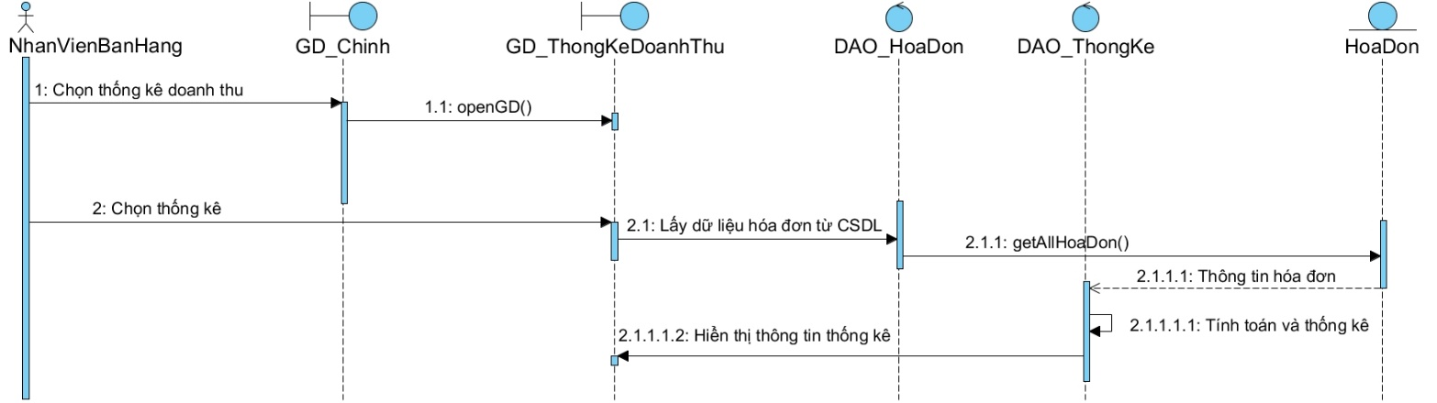***Sequence***

Hình 45. Sequence Thống Kê Doanh Thu

UC023_Thống Kê Khách Hàng

Mô tả use case UC023

|  |  |  |
| --- | --- | --- |
| **Use case:** UC023_Thống Kê Khách Hàng | | |
| Mục đích: | Thống kê được khách hàng của cửa hàng trong một khoảng thời gian nhất định để đưa ra các quyết định về quản lý, kế hoạch kinh doanh, và cải thiện hiệu suất kinh doanh. | |
| Mô tả sơ lược: | Thực hiện chọn thống kê khách hàng của cửa hàng theo các mốc thời gian được lựa chọn, thống kê theo ngày, theo tháng, theo năm, tất cả khoảng thời gian, theo mốc đã chọn. | |
| Actor chính: | Nhân Viên Bán Hàng | |
| Actor phụ: | Không | |
| Tiền điều kiện: | Đăng nhập thành công vào hệ thống, chọn chức năng thống kê khách hàng, dữ liệu về khách hàng đã có trong CSDL và đã chọn mốc thời gian thống kê | |
| Hậu điều kiện: | Thống kê được khách hàng của cửa hàng theo các mốc thời gian | |
| **Luồng sự kiện chính:** | | |
| Nhân Viên Bán Hàng | | Hệ Thống |
| 1. Chọn thống kê khách hàng | |  |
|  | | 2. Lấy dữ liệu khách hàng từ CSDL |
|  | | 3. Tính toán thống kê khách hàng theo mốc thời gian đã chọn |
|  | | 4. Hiển thị kết quả thống kê |
|  | | 5. Xuất file thống kê dưới dạng PDF |

Bảng 27. Đặc tả Usecase Thống Kê Khách Hàng

Biểu đồ

*Activity*

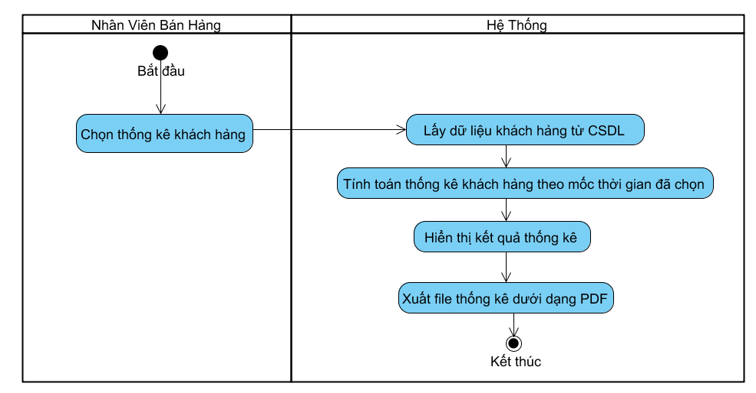

Hình 46. Activity Thống Kê Khách Hàng

*Sequence*

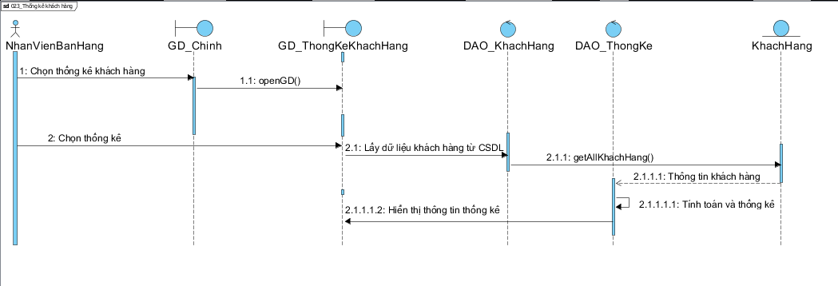

Hình 47. Sequence Thống Kê Khách Hàng

UC024_Thêm Mới Chương Trình Khuyến Mãi

Mô tả use case UC024

|  |  |  |
| --- | --- | --- |
| **Use case:** UC024_Thêm Mới Chương Trình Khuyến Mãi | | |
| Mục đích: | Tạo ra các chương trình khuyến mãi giảm giá quần áo thu hút người dùng hơn. | |
| Mô tả sơ lược: | Tạo ra các chương trình khuyến mãi theo thời gian được đặt, số lượng mã áp dụng và mã chương trình khuyến mãi thì được tự phát sinh theo quy tắc thứ tự tang dần mã không trùng lặp. | |
| Actor chính: | Nhân Viên Quản Lý | |
| Actor phụ: | Không | |
| Tiền điều kiện: | Đăng nhập thành công vào hệ thống, chọn chức năng thêm mới chương trình khuyến mãi | |
| Hậu điều kiện: | Tạo mới thành công một chương trình khuyến mãi và gửi email thông báo dến khách hàng thành công. | |
| **Luồng sự kiện chính:** | | |
| NVQL | | Hệ Thống |
| 1. Nhập thông tin chương trình khuyến mãi | |  |
|  | | 2. Kiểm tra định dạng dữ liệu |
| 3. Chọn Lưu | |  |
|  | | 4. Lưu thông tin vào CSDL và hiển thị trên danh sách |
|  | | 5. Thông báo thêm thành công |
|  | | 6.Xử lý gửi email thông báo chương trình khuyến mãi cho khách hàng. |
|  | | 7. Kết thúc |
| **Luồng sự kiện thay thế:** | | |
|  | | 2.1. Thông báo nhập sai định dạng. Yêu cầu nhập lại. |
| 2.2. Chọn OK | |  |
|  | | 2.3. Quay lại bước 1 |
|  | | 4.1. Thông báo thông tin đã tồn tại trong CSDL |
| 4.2. Chọn OK | |  |
|  | | 4.3. Quay lại bước 1 |

Bảng 28. Đặc tả Usecase Thêm Mới Chương Trình Khuyến Mãi

Biểu đồ

Activity

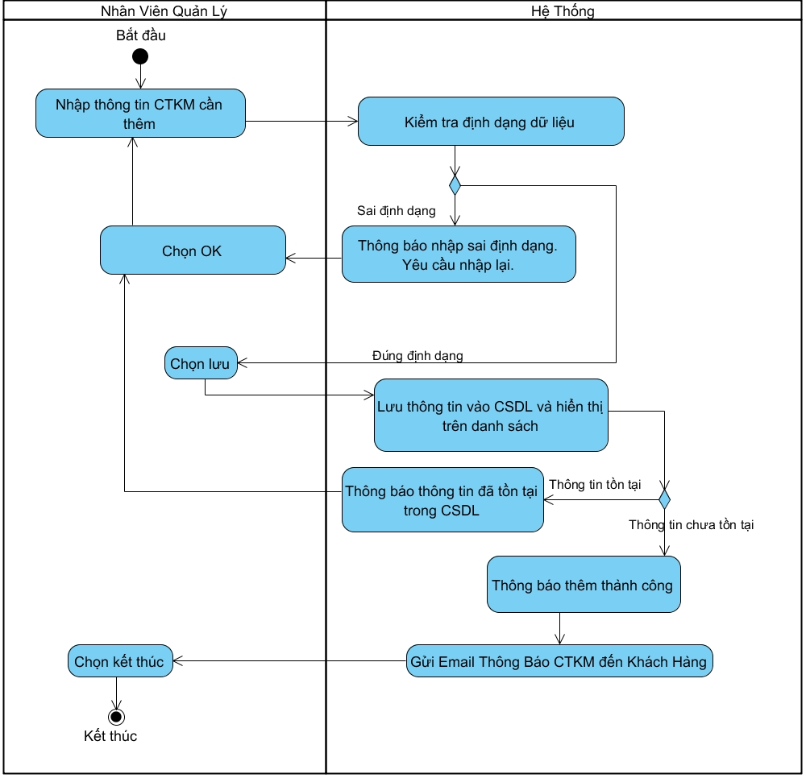

Hình 48. Activity Thêm Mới Chương Trình Khuyến Mãi

Sequence

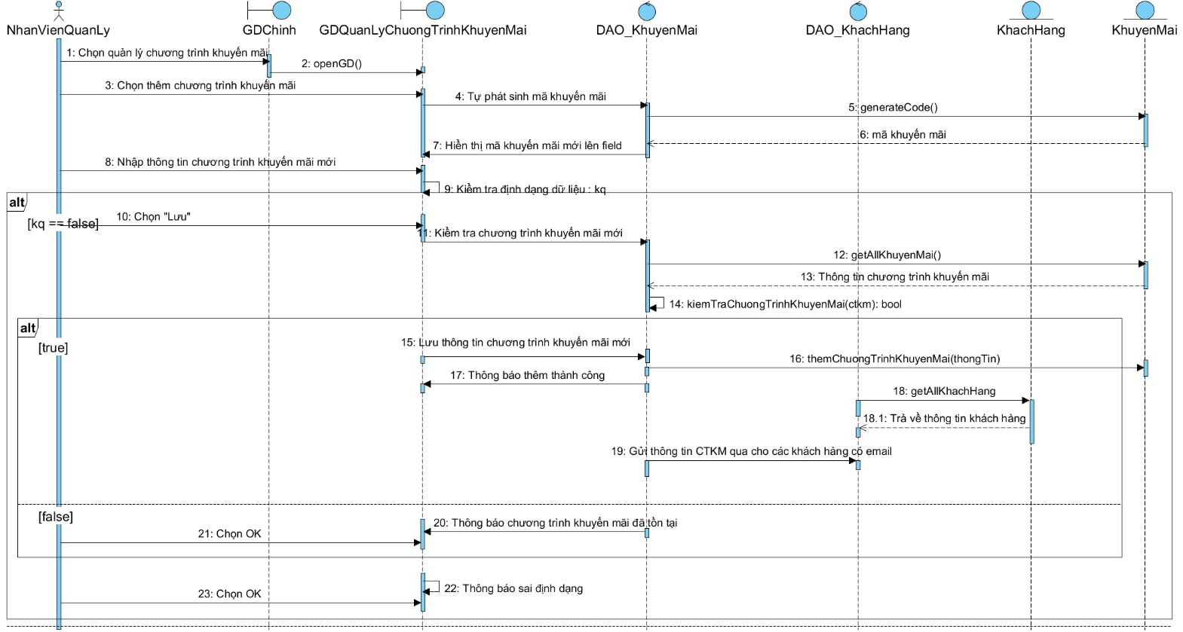

Hình 49. Sequence Thêm Mới Chương Trình Khuyến Mãi

UC025_Xem Chương Trình Khuyến Mãi

Mô tả use case UC025

|  |  |  |
| --- | --- | --- |
| **Use case:** UC025_Xem Chương Trình Khuyến Mãi | | |
| Mục đích: | Giúp Nhân Viên Quản Lý xem thông tin chương trình khuyến mãi | |
| Mô tả sơ lược: | Giúp NVQL xem các thông tin của CTKM | |
| Actor chính: | Nhân Viên Quản Lý | |
| Actor phụ: | Không | |
| Tiền điều kiện: | Đăng nhập thành công vào hệ thống, các CTKM đã tồn tại trong CSDL | |
| Hậu điều kiện: | Xem thành công thông tin CTKM | |
| **Luồng sự kiện chính:** | | |
| NVQL | | Hệ Thống |
| 1. Chọn CTKM cần xem thông tin | |  |
|  | | 2. Lấy dữ liệu CTKM từ CSDL |
|  | | 3. Hiển thị chi tiết thông tin CTKM |
| 4. Chọn xem CTKM khác | |  |
| **Luồng sự kiện thay thế:** | | |
| 4.1. Chọn kết thúc | |  |

Bảng 29. Đặc tả Usecase Xem Chương Trình Khuyến Mãi

Biểu đồ

Activity

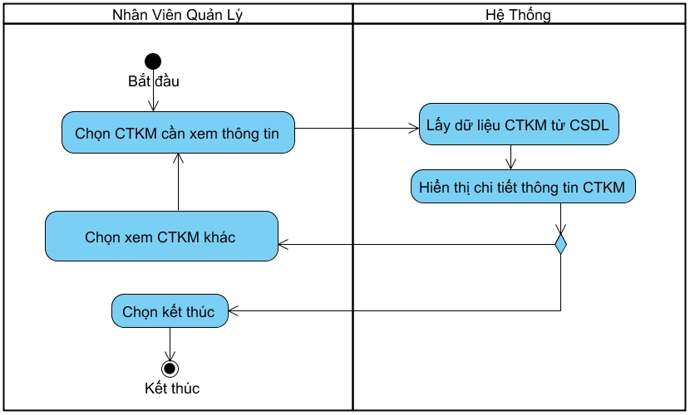

Hình 50. Activity Xem Chương Trình Khuyến Mãi

Sequence

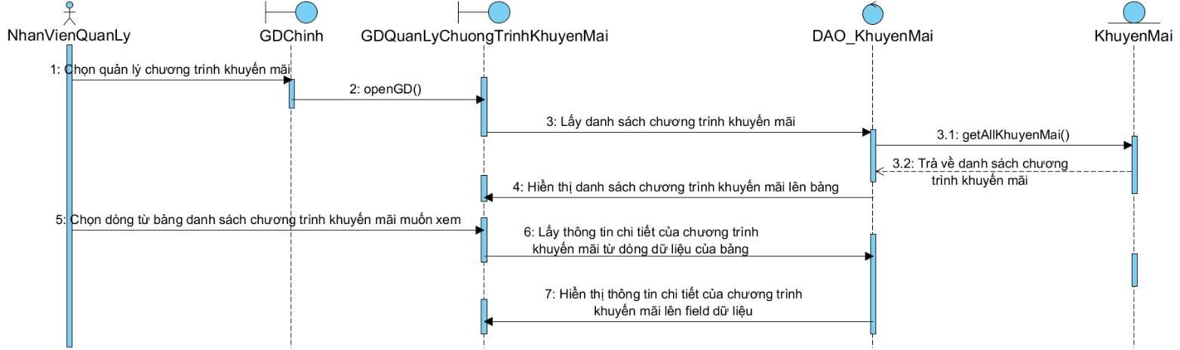

Hình 51.Xem Chương Trình Khuyến Mãi

UC026_Cập Nhật Chương Trình Khuyến Mãi

Mô tả use case UC026

|  |  |  |
| --- | --- | --- |
| **Use case:** UC026_Cập Nhật Chương Trình Khuyến Mãi | | |
| Mục đích: | Cập nhật thông tin của chương trình khuyến mãi | |
| Mô tả sơ lược: | Cập nhật các thông tin cần thay đổi của chương trình khuyến mãi giúp thông tin chính xác hơn thu hút người tiêu dùng hơn | |
| Actor chính: | Nhân Viên Quản Lý | |
| Actor phụ: | Không | |
| Tiền điều kiện: | Đăng nhập thành công vào hệ thống, thông tin chương trình khuyến mãi phải tồn tại trong CSDL, chương trình khuyến mãi đã được đổ dữ liệu lên table | |
| Hậu điều kiện: | Thông tin chương trình khuyến mãi được cập nhật thành công | |
| **Luồng sự kiện chính:** | | |
| NVQL | | Hệ Thống |
| 1. Chọn dòng dữ liệu chương trình khuyến mãi cần cập nhật thông tin trên table | |  |
| 2. Nhập thông tin cập nhật | |  |
|  | | 3. Kiểm tra định dạng dữ liệu |
| 4. Chọn Lưu | |  |
|  | | 5. Lưu thông tin vừa cập nhật vào CSDL và hiển thị trên danh sách |
|  | | 6. Thông báo cập nhật thành công |
|  | | 1. Gửi email thông tin đến khách hàng CTKM |
|  | | 1. Kết thúc |
| **Luồng sự kiện thay thế:** | | |
|  | | 3.1. Thông báo nhập sai định dạng, yêu cầu nhập lại |
| 3.2. Chọn OK | |  |
|  | | 3.3. Quay lại bước 2 |
|  | | 5.1. Thông báo dữ liệu không hợp lệ |
| 5.2. Chọn OK | |  |
|  | | 5.3. Quay lại bước 2 |

Bảng 30. Đặc tả Usecase Cập Nhật Chương Trình Khuyến Mãi

Biểu đồ

Acti*vity*

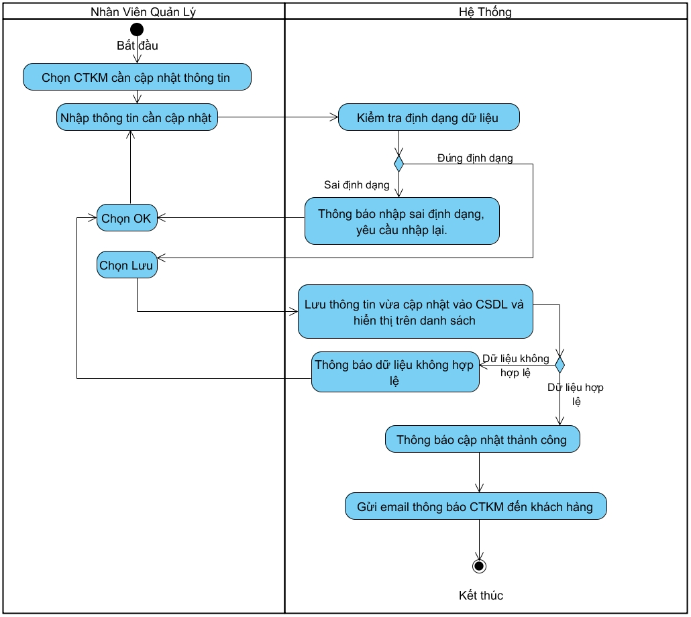

Hình 52. Activity Cập Nhật Chương Trình Khuyến Mãi

Sequence

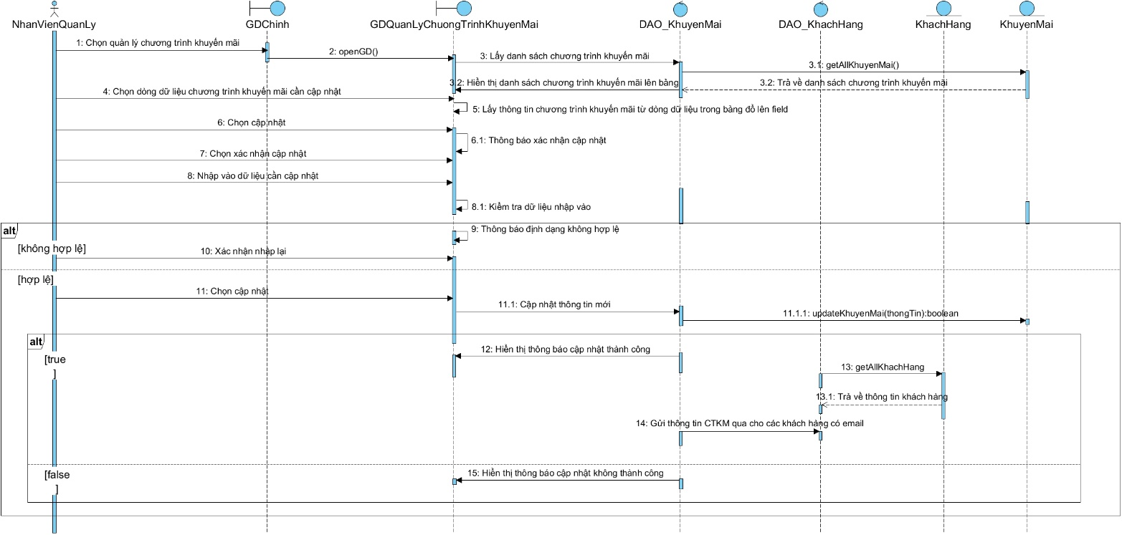

Hình 53. Sequence Cập Nhật Chương Trình Khuyến Mãi

UC027_Lập Phiếu Đặt

Mô tả use case UC027

|  |  |  |
| --- | --- | --- |
| **Use case:** UC027_Lập Phiếu Đặt | | |
| Mục đích: | Lập phiếu đặt hàng | |
| Mô tả sơ lược: | Nhân viên thực hiện lập phiếu đặt hàng, thêm hàng hóa vào phiếu đặt, tính tiền (có thể trả trước hoặc sau), in và lưu phiếu đặt. | |
| Actor chính: | NVBH | |
| Actor phụ: | Không | |
| Tiền điều kiện: | NVBH phải có tài khoản và đăng nhập thành công vào hệ thống, chọn chức năng lập phiếu đặt, số lượng quần áo được bán không vượt quá số quần áo trong kho, thông tin khách hàng phải tồn tại trong CSDL để thực hiện đặt hàng. | |
| Hậu điều kiện: | Phiếu đặt hàng được lưu thành công vào CSDL | |
| **Luồng sự kiện chính:** | | |
| NVBH | | Hệ thống |
| 1. Chọn quần áo và số lượng | |  |
|  | | 2. Kiểm tra quần áo và số lượng trong kho |
|  | | 3. Tính tổng thành tiền |
|  | | 4. Tính tổng tiền phiếu đặt |
| 4. Nhập số điện thoại khách hàng | |  |
|  | | 5. Kiểm tra số điện thoại khách hàng |
|  | | 6. Lấy thông tin khách hàng từ CSDL và thêm vào phiếu đặt hàng. |
| 7. Chọn ngày nhận hàng | |  |
| 8. Chọn hoàn thành phiếu đặt hàng | |  |
|  | | 9. Lưu phiếu đặt vào CSDL và in phiếu đặt hàng |
|  | | 10. Thông báo lập phiếu đặt hàng thành công |
| **Luồng sự kiện thay thế:** | | |
|  | | 2.1. Thông báo quần áo đã hết hàng. Yêu cầu nhập lại. |
| 2.2. Chọn xác nhận nhập lại | |  |
|  | | 2.3. Quay lại bước 1 |
|  | | 5.1. Thông báo khách hàng không tồn tại. Thông báo bạn có muốn thêm khách hàng mới? |
| 5.2. Chọn có. | |  |
|  | | 5.3. Hiện form thêm khách hàng |
| 5.4. Nhập thông tin khách hàng | |  |
| 5.5. Chọn Lưu khách hàng | |  |
|  | | 5.6. Lưu thông tin khách hàng vào CSDL |
|  | | 5.7. Tiếp tục bước 6 |

Bảng 31. Đặc tả Usecase Thêm Mới Phiếu Đặt

Biểu đồ

*Activity*

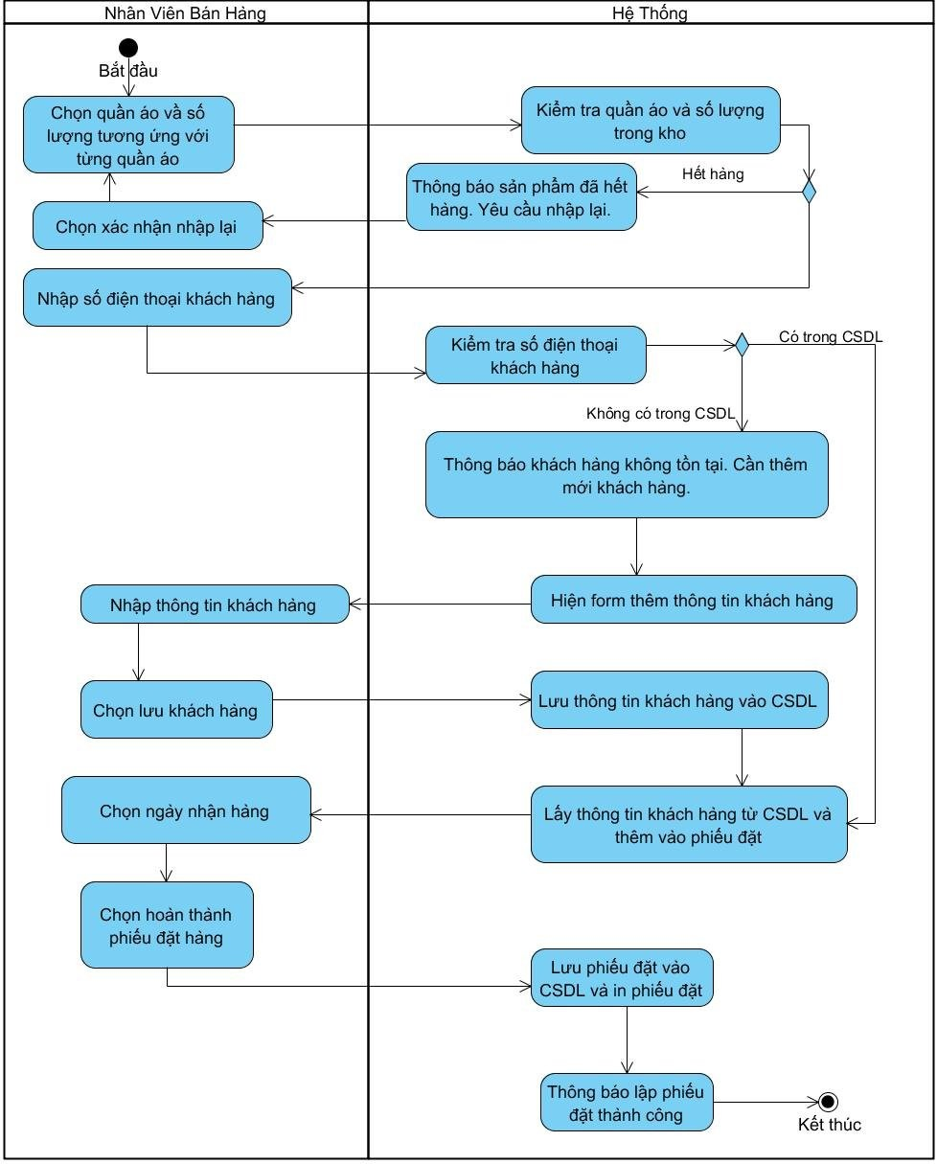

Hình 54. Activity Thêm Mới Phiếu Đặt

*Sequence*

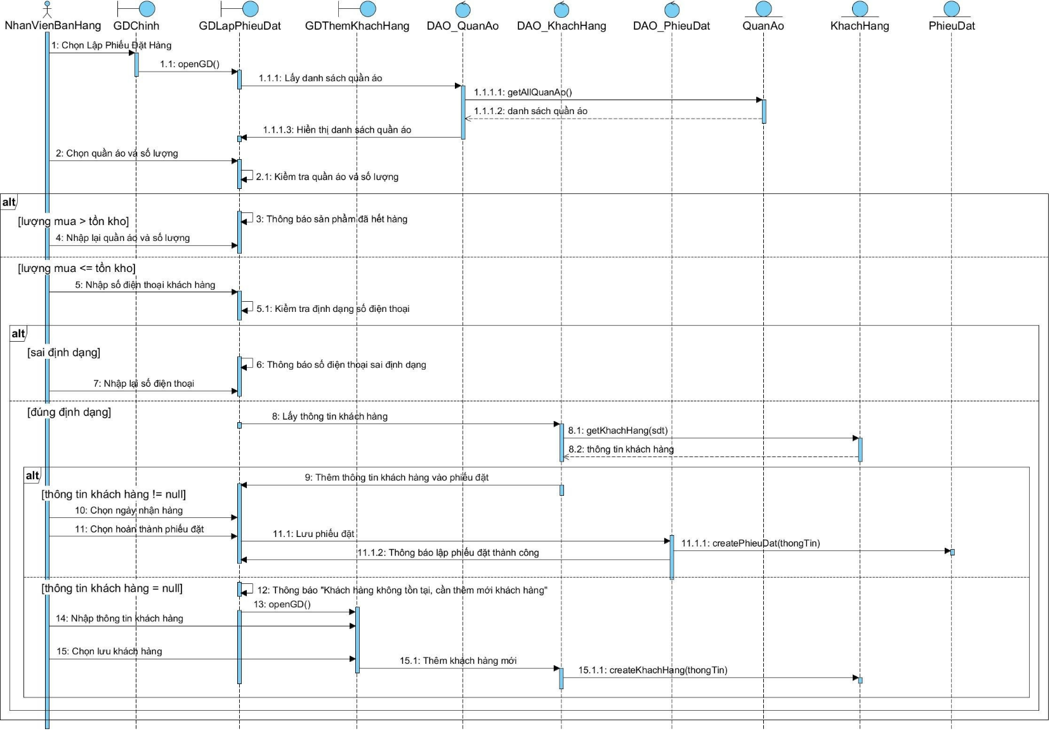

Hình 55. Sequence Thêm Mới Phiếu Đặt

UC028_Xem Phiếu Đặt

Mô tả use case UC028

|  |  |  |
| --- | --- | --- |
| **Use case:** UC028_Xem Phiếu Đặt | | |
| Mục đích: | Xem thông tin chi tiết phiếu đặt | |
| Mô tả sơ lược: | Giúp NVBH xem thông tin chi tiết của phiếu đặt | |
| Actor chính: | NVBH | |
| Actor phụ: | Không | |
| Tiền điều kiện: | NVBH phải có tài khoản và đăng nhập thành công vào hệ thống và chọn chức năng xem phiếu đặt, phiếu đặt cần xem phải có trong CSDL | |
| Hậu điều kiện: | Xem thành công thông tin phiếu đặt | |
| **Luồng sự kiện chính:** | | |
| NVBH | | Hệ thống |
| 1. Chọn phiếu đặt cần xem thông tin | |  |
| 2. Chọn xem thông tin chi tiết | |  |
|  | | 3. Hiển thị thông tin chi tiết phiếu đặt đã chọn |
| 4. Chọn Thoát | |  |
| **Luồng sự kiện thay thế:** | | |
|  | |  |

Bảng 32. Đặc tả Usecase Xem Phiếu Đặt

Biểu đồ

*Activity*

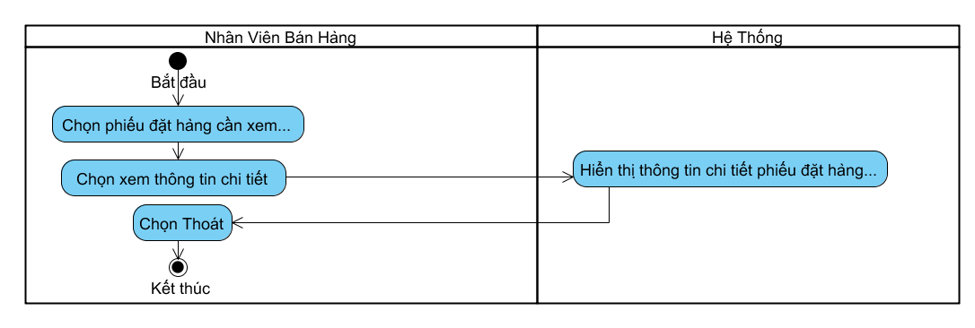

Hình 56. Activity Xem Phiếu Đặt

*Sequence*

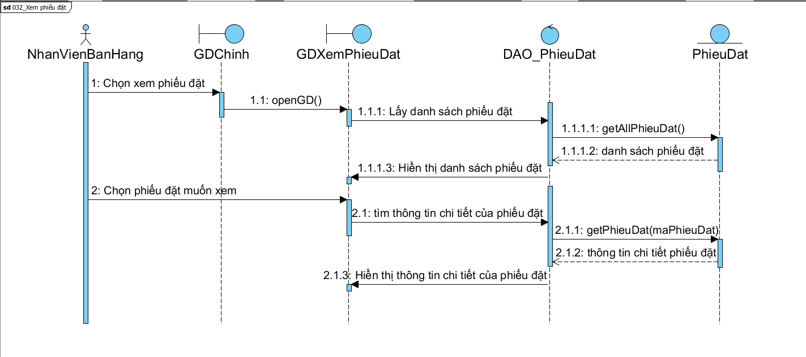

Hình 57. Sequence Xem Phiếu Đặt

UC029_Nhập Hàng

Mô tả use case UC029

|  |  |  |
| --- | --- | --- |
| **Use case:** UC029_Nhập Hàng | | |
| Mục đích: | Nhập quần áo từ file excel | |
| Mô tả sơ lược: | Giúp NVQL nhập thêm quần áo từ file excel | |
| Actor chính: | NVQL | |
| Actor phụ: | Không | |
| Tiền điều kiện: | NVQL phải có tài khoản và đăng nhập thành công vào hệ thống, quần áo được nhập thêm phải tồn tại trong CSDL | |
| Hậu điều kiện: | Số lượng quần áo được nhập thêm thành công | |
| **Luồng sự kiện chính:** | | |
| NVQL | | Hệ thống |
| 1. Chọn Nhập Hàng | |  |
|  | | 2. Mở giao diện chọn file Excel |
| 3. Chọn file Excel có thông tin quần áo cần nhập | |  |
|  | | 4. Đọc dữ liệu quần áo từ file Excel |
|  | | 5. Kiểm tra mã quần áo từ file Excel trùng khớp mã quần áo từ CSDL |
|  | | 6. Hiển thị bảng kiểm tra nhập hàng |
| 7. Chọn xác nhận nhập hàng | |  |
|  | | 8. Cập nhật số lượng quần áo vào CSDL |
|  | | 9. Đóng bảng kiểm tra nhập hàng |
| **Luồng sự kiện thay thế:** | | |
| 7.1. Chọn Huỷ Nhập Hàng | |  |
|  | | 7.2. Tiếp tục bước 9 |

Bảng 32. Đặc tả Usecase Nhập Hàng

Biểu đồ

*Activity*

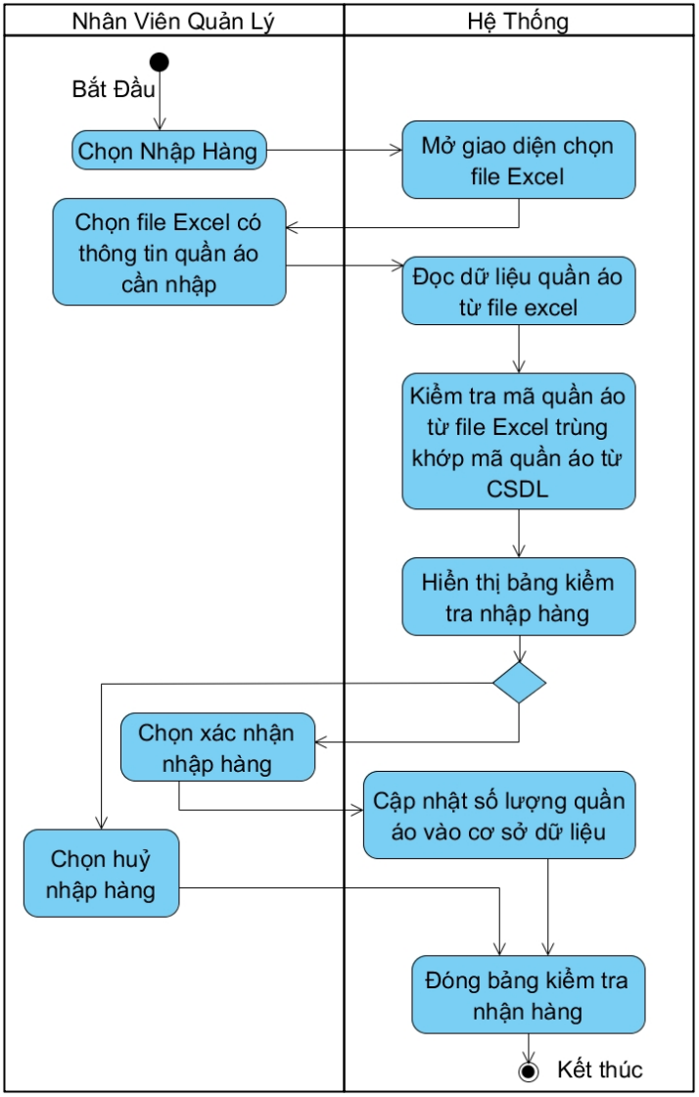

Hình 56. Activity Nhập Hàng

*Sequence*

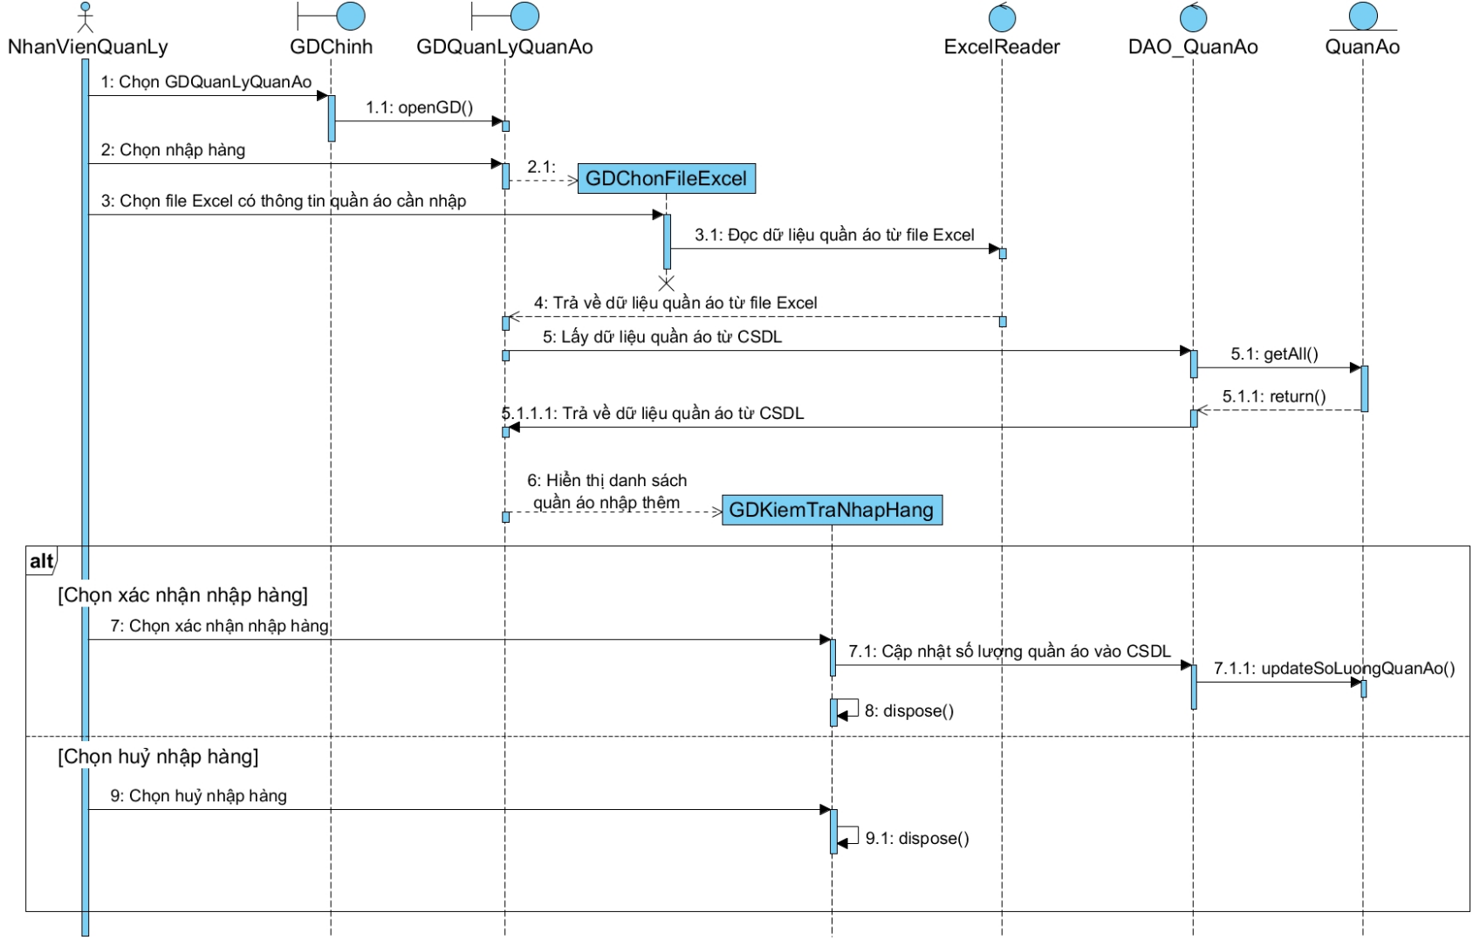

Hình 57. Sequence Nhập Hàng

CÁC THÔNG TIN HỖ TRỢ KHÁC